|  |  |  |  |  |  |  |  |  |  |  |  |  |  |  |  |
| --- | --- | --- | --- | --- | --- | --- | --- | --- | --- | --- | --- | --- | --- | --- | --- |
| **УТВЕРЖДАЮ** | | | | | |  | | **УТВЕРЖДАЮ** | | | | | | | |
| Вице-Президент, руководитель аппарата Президента  ПАО «Ростелеком» | | | | | |  | | Генеральный директор  АО «РТ Лабс» | | | | | | | |
|  | | | | Прокопенко А.Д. | | |  | |  | | | | | Бондаренко М.Ю. | |
| « |  | » |  | | 2018 г. | |  | | | « |  | » |  | | 2018 г. |
|  | | | | | | |  | |  | | | | | | |
|  | | | | | | |  | |  | | | | | | | |
|  | | | | | | |  | |  | | | | | | | |

|  |  |  |
| --- | --- | --- |
| ИНТЕЛЛЕКТУАЛЬНАЯ ВЕДОМСТВЕННАЯ ПЛАТФОРМА ДЛЯ АВТОМАТИЗАЦИИ ФУНКЦИЙ РЕГИОНАЛЬНЫХ И МУНИЦИПАЛЬНЫХ ОРГАНОВ ГОСУДАРСТВЕННОЙ ВЛАСТИ  ИНФОРМАЦИОННАЯ СИСТЕМА «НАЧИСЛЕНИЯ И ПЛАТЕЖИ»  ИВП  РУКОВОДСТВО ПОЛЬЗОВАТЕЛЯ | | |
|  | | |
|  |  |  |
|  |  |  |
|  |  |  |

**Москва 2018**

**Содержание**

1. Введение 9

1.1. Область применения 9

1.2. Краткое описание возможностей 9

1.3. Уровень подготовки пользователя 9

1.4. Перечень эксплуатационной документации, с которыми необходимо ознакомиться пользователю. 9

2. Назначение и условия применения 10

2.1. Виды деятельности, функции, для автоматизации которых предназначено данное средство автоматизации 10

2.2. Условия, при соблюдении (выполнении, наступлении) которых обеспечивается применение средства автоматизации 10

3. Подготовка к работе 12

3.1. Порядок загрузки данных и программ 12

3.2. Порядок проверки работоспособности 13

4. Описание операций 14

4.1. Описание выполняемых в Системе функций, задач, комплексов задач, процедур 14

4.1.1.  Роли пользователей Системы 14

4.1.2.  Описание работы в Системе 16

4.1.2.1.  Авторизация в Системе 16

4.1.2.1.1.  Авторизация по логину и паролю 16

4.1.2.1.2.  Авторизация с помощью ЕСИА 16

4.1.2.2.  Работа со списками 18

4.1.2.2.1.  Использование фильтров 18

4.1.2.2.2.  Изменение вида списка 19

4.1.2.2.3.  Сортировка списка 19

4.1.2.2.4.  Поиск в списках 19

4.1.2.3.  Работа с начислениями 19

4.1.2.3.1.  Создание нового начисления 22

4.1.2.3.2.  Удаление начисления 27

4.1.2.3.3.  Отправка начисления в ГИС ГМП 28

4.1.2.3.4.  Просмотр информации о начислениях 29

4.1.2.3.5.  Проверка статуса импорта начисления 31

4.1.2.3.6.  Уточнение начисления 31

4.1.2.3.7.  Аннулирование начисления 32

4.1.2.3.8.  Принудительное квитирование начисления с платежом 32

4.1.2.3.9.  Печать квитанции с указанием QR-кода 34

4.1.2.3.10.  Создание начисления со скидкой 35

4.1.2.3.11.  Формирование начисления с признаком «Предварительное начисление» 40

4.1.2.3.12.  Принудительное квитирование начисления с платежом 41

4.1.2.4.  Работа с платежами 43

4.1.2.4.1.  Создание нового платежа 45

4.1.2.4.2.  Удаление платежа 48

4.1.2.4.3.  Отправка платежа в ГИС ГМП 49

4.1.2.4.4.  Просмотр информации о платежах 50

4.1.2.4.5.  Проверка статуса импорта платежа 52

4.1.2.4.6.  Уточнение платежа 52

4.1.2.4.7.  Аннулирование платежа 53

4.1.2.5.  Сопоставление начислений и платежей 53

4.1.2.5.1.  Принудительное квитирование начисления с платежом 54

4.1.2.5.2.  Присвоение платежу статуса «Услуга предоставлена» 57

4.1.2.6.  Работа со справочниками 58

4.1.2.6.1.  Работа со справочником «Роли ГИС ГМП » 58

4.1.2.6.2.  Работа со справочником «Счета» 64

4.1.2.6.3.  Работа со справочником «Назначения платежей» 64

4.1.2.6.4.  Работа со справочником «Подразделения УФК» 66

4.1.2.6.5.  Работа со справочником «Тип платежа» 67

4.1.2.6.6.  Работа со справочником «Основание платежа» 68

4.1.2.6.7.  Работа со справочником «Статус плательщика» 68

4.1.2.6.8.  Работа со справочником «Тип плательщика» 69

4.1.2.6.9.  Работа со справочником «Вид документа, удостоверяющего личность» 70

4.1.2.6.10.  Работа со справочником «Виды платежных документов» 71

4.1.2.6.11.  Работа со справочником «Страны» 73

4.1.2.7.  Просмотр журнала сообщений 73

4.1.2.8.  Запрос сущностей из ГИС ГМП 75

4.1.2.8.1.  Варианты запрашиваемых из ГИС ГМП сущностей 75

4.1.2.8.2.  Осуществление запросов из ГИС ГМП 76

4.1.2.9.  Импорт данных 78

4.1.2.9.1.  Требования к импортируемым данным при заполнении шаблона 79

4.1.2.9.2.  Значения для поля «Роли ГИС ГМП»: 83

4.1.2.9.3.  Значения для поля «Статус плательщика» 85

4.1.2.9.4.  Значения поля «Тип платежа» 87

4.1.2.9.5.  Значения поля «Основание платежа» 87

4.1.2.9.6.  Значение поля «Тип плательщика» 88

4.1.2.9.7.  Значение поля «Документ» 88

4.1.2.10.  Перезагрузка Электронной Подписи в карточке Ведомства 89

4.1.2.11.  Работа с пользователями ЕСИА 90

4.1.2.11.1.  Пользователь не знает свой «Идентификатор ЕСИА» 90

4.1.2.11.2.  Пользователь знает свой «Идентификатор ЕСИА» 92

4.1.2.12.  Ручное подписание 92

4.1.2.12.1.  Обязательные требования 92

4.1.2.12.2.  Процесс подписания 99

4.1.2.12.3.  Возможные варианты результатов. 103

5. Аварийные ситуации 106

5.1. Ошибки, возникающие в процессе работы с Системой 106

6. Рекомендации по освоению 107

7. Расшифровка кодов ошибок при работе с Системой 108

7.1. Коды ошибок СМЭВ 108

7.2. Коды ошибок Федерального казначейства 108

**Аннотация**

Документ содержит описание действий пользователей информационной системы «Начисления и платежи» (далее – Система) по работе с начислениями и платежами, доступными пользователям в соответствии с их правами и принадлежностью к ведомству.

**Справочная информация**

| **Сокращение** | **Расшифровка** |
| --- | --- |
| АО | Акционерное общество |
| БИК | Банковский идентификационный код |
| ГИС ГМП | Государственная информационная система о государственных и муниципальных платежах |
| ЕСИА | Единая система идентификации и аутентификации |
| ИНН | Идентификационный номер налогоплательщика |
| КБК | Код бюджетной классификации |
| КПП | Код причины постановки на учет |
| ОГРН | Основной государственный регистрационный номер |
| ОКТМО | Общероссийский классификатор территорий муниципальных образований |
| ООО | Общество с ограниченной ответственностью |
| ПМИ | Программа и методика испытаний |
| ПГУ | Портал государственных услуг |
| СМЭВ | Система межведомственного электронного взаимодействия |
| УИН | Уникальный идентификатор начисления. Для всех аннулирований и уточнений начисления совпадает с идентификатором исходного начисления |
| УИП | Уникальный идентификатор платежа. Для всех аннулирований и уточнений платежа совпадает с идентификатором исходного платежа |
| УРН | Уникальный регистрационный номер |
| УФК | Управление Федерального Казначейства |
| ЭП ОВ | Электронная подпись информационной системы, используемая при подписании запросов СМЭВ согласно Методическим рекомендациям версии 2.5.6 |
| ЭП участника | ЭП участника взаимодействия, используемая при подписании запросов к ГИС ГМП в соответствии с документом «Форматы взаимодействия ГИС ГМП» |

|  |  |
| --- | --- |
| **Термин** | **Расшифровка** |
| Начисление | Электронный документ, содержащий информацию, необходимую для осуществления перевода денежных средств.  В настоящем документе, где это применимо, к начислениям также относятся аннулирования и уточнения начислений |
| Аннулирование начисления | Электронный документ, содержащий информацию об аннулировании ранее направленного в ГИС ГМП начисления и основание аннулирования |
| Уточнение начисления | Электронный документ, содержащий информацию, уточняющую ранее направленную в ГИС ГМП в начислении |
| Платеж | Электронный документ, содержащий информацию о приеме к исполнению распоряжения о переводе денежных средств при условии достаточности денежных средств для исполнения обязательств плательщика.  В настоящем документе, где это применимо, к платежам также относятся аннулирования и уточнения платежей |
| Аннулирование платежа | Электронный документ, содержащий информацию об аннулировании ранее направленного в ГИС ГМП платежа и основание аннулирования |
| Уточнение платежа | Электронный документ, содержащий информацию, уточняющую ранее направленную в ГИС ГМП в платеже |
| Квитирование платежа с начислением | Сопоставление платежа и начисления в системе ГИС ГМП. В зависимости от указанных параметров платежа и начисления может выполняться либо автоматически, либо принудительно по запросу участника взаимодействия |

# Введение

## Область применения

Назначение Информационной системы «Начисления и платежи» (далее - Система) - автоматизация бизнес-процессов деятельности администраторов начислений (в терминах Федерального казначейства) по взаимодействию с ГИС ГМП Федерального казначейства.

## Краткое описание возможностей

Система реализована на базе интеллектуальной ведомственной платформы для автоматизации функций региональных и муниципальных органов государственной власти.

Система обеспечивает реализацию следующих основных возможностей:

Аутентификация в Системе;

Взаимодействие органа власти с ГИС ГМП;

Взаимодействие местной администрации с ГИС ГМП;

Работа с начислениями;

Работа с платежами.

## Уровень подготовки пользователя

Для успешного освоения Системы пользователь должен обладать знаниями и навыками работы с приложениями в операционной системе Windows с использованием средств ручного ввода информации, навыками работы в web-браузерах, навыками использования интернета, работы c файлами форматов DOC, PDF, XLS.

## Перечень эксплуатационной документации, с которыми необходимо ознакомиться пользователю.

Полное описание работы Системы, с которым должен быть ознакомлен пользователь, представлено в настоящем документе.

# Назначение и условия применения

## Виды деятельности, функции, для автоматизации которых предназначено данное средство автоматизации

Объектами автоматизации являются бизнес-процессы деятельности администраторов начислений (в терминах Федерального казначейства) по взаимодействию с ГИС ГМП Федерального казначейства, в том числе:

автоматизация деятельности по работе с начислениями и платежами;

генерация событий Системы и обработка внешних событий, связанных с автоматизацией осуществления начислений и платежей;

анализ данных и формирование отчетов, связанных с автоматизацией осуществления начислений и платежей.

## Условия, при соблюдении (выполнении, наступлении) которых обеспечивается применение средства автоматизации

Система не предъявляет жестких требований к установленным на рабочем месте ОС, web-браузеру и офисному пакету, но рекомендуется использовать ОС Microsoft Windows 7, регулярно обновляемый web-браузер Google Chrome и офисный пакет Microsoft Office 2013.

Для корректного взаимодействия с Системой через инфраструктуру СМЭВ необходимо обеспечить наличие у организаций и их сотрудников следующих типов сертификатов:

Квалифицированный сертификат, используемый для формирования ЭП органа государственной власти (ЭП-ОВ);

Квалифицированный сертификат, используемый для формирования ЭП должностного лица, уполномоченного направлять межведомственные запросы и ответы на поступившие межведомственные запросы с использованием СМЭВ (ЭП-СП).[1]

Правила информационного обмена с использованием СМЭВ и правила формирования электронной подписи вложений обязательны к применению и регламентированы методическими рекомендациями по разработке электронных сервисов и применению технологии электронной подписи при межведомственном электронном взаимодействии вер. 3.0.9.4 (см. <https://sc.minsvyaz.ru/media/docs/МР_СМЭВ_3.0.9.4.pdf>).

Согласно форматам взаимодействия с сервисом ГИС ГМП для каждого ведомства при серверном подписании должно быть заведено 2 типа подписи: «ГИС ГМП» и «СМЭВ2». Действия по добавлению ЭП ОВ описаны в пункте 4.2.4.6 Руководства администратора - Работа со справочником «Ведомства». Если в ведомстве используется только одна ЭП ОВ, то все равно необходимо создать 2 типа подписи и загрузить в каждый тип имеющуюся ЭП ОВ, указав необходимые реквизиты.

В системе должны быть заполнены все справочные данные, необходимые для создания начислений, а именно:

* Справочник ведомств, в котором заполнены все платежные реквизиты и внесены ЭП для взаимодействия с ГИС ГМП через СМЭВ (п.4.2.4.6 Руководства администратора);
* Справочник пользователей, в котором должны быть внесены пользователи и назначены соответствующие роли пользователей в системе (п.4.2.4.5 Руководства администратора);
* Справочник Роли ГИС ГМП, в котором должны обязательно присутствовать роли участника взаимодействия, зарегистрированные в ГИС ГМП (п.4.2.4.1 Руководства администратора);
* Справочник Счета, в котором должны быть внесены счета ведомства, которые используются при формировании начислений и платежей (п.4.2.4.2 Руководства администратора);
* Справочник «Назначения платежей», в котором должны быть внесены необходимые назначения и который можно изменять в будущем прямо с формы создания начисления (п.4.2.4.3 Руководства администратора).

Другие справочные данные заполняются в порядке возникновения такой необходимости в соответствии с текущим документом.

Справочники доступны для редактирования в соответствии с доступом по роли в Системе – см. п. 4.1.1.

# Подготовка к работе

## Порядок загрузки данных и программ

Для обеспечения правильной работы Системы необходимо настроить рабочее место, работу приложений в операционной системе Windows, сети Интернет, и других технических средств и программного обеспечения в соответствии с требованиями к программному обеспечению рабочих мест.

Перед началом работы необходимо авторизоваться в Системе. Для этого в строке web-браузера необходимо ввести URL–адрес, предоставленный Администратором, после чего отобразится окно входа в Систему.

Предоставляется возможность авторизоваться через единую систему идентификации и аутентификации с использованием регистрационных данных ЕСИА (см. рисунок 1, гиперссылка «Войти с помощью ЕСИА»), так и стандартным интерфейсом доступа к Системе, для чего, на странице авторизации, следует ввести «Имя пользователя» и «Пароль», предоставленные им администратором (см. рисунок 1).

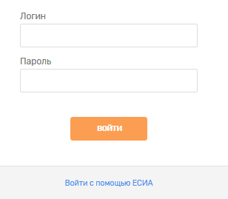

Рисунок 1. Вход в систему

После ввода параметров авторизации необходимо нажать на кнопку «Вход».

При правильно введенных значениях имени пользователя и пароля загрузится главная страница Системы, в случае ошибки Система предоставит возможность ввести их еще раз.

При вводе пароля следует обращать внимание на включенную раскладку клавиатуры (зачастую пароль вводится латиницей) и регистр ввода (CapsLock). При повторных отказах в авторизации следует обратиться к специалисту по правам доступа.

## Порядок проверки работоспособности

Для проверки работоспособности Системы следует запустить web-браузер и в адресной строке ввести соответствующий адрес системы, предоставленный администратором. В случае, если данные действия произведены корректно, в web-браузере произойдет переход на страницу входа Системы.

# Описание операций

## Описание выполняемых в Системе функций, задач, комплексов задач, процедур

### Роли пользователей Системы

Доступ пользователей к функционалу Системы реализован на основании матрицы доступа с группировкой прав доступа субъектов с учётом специфики их применения ‑ ролей. Роли Системы представлены в следующей таблице (см. таблицу 1).

Таблица 1. Роли Системы.

| **Имя** | **Роль** |
| --- | --- |
| 1. A5 Администратор приложения | A5_admin_application |
| 1. A5 Администратор ведомства | A5_admin_organization |
| 1. A5 Сотрудник ведомства | A5_employee_organization |
| 1. A5 Сотрудник местной администрации | A5_emploee_local_administration |

Таблица 2. Функциональность ролей

| **Роль** | **Функциональность для доступа в систему** |
| --- | --- |
| A5 Администратор приложения | Роль администратора приложения аккумулирует в себе права всех пользователей по отношению ко всем платежам и начислениям в Системе, а также позволяет редактировать все справочники Системы. |
| A5 Администратор ведомства | Данная роль включает все функции роли «Сотрудник ведомства», при этом функции доступны по отношению ко всем начислениям своего ведомства. Дополнительно данному сотруднику доступна функция ведения справочника ведомств и справочника сотрудников (в рамках своего ведомства). |
| A5 Сотрудник ведомства | Для пользователей, состоящих в данной роли, доступны следующие функции:   * создание начисления; * просмотр списка созданных начислений – отображаются свои начисления на отправку и доставленные начисления всего ведомства; * просмотр начислений на отправку - только по своим начислениям; * просмотр доставленных начислений; * импорт начислений в ГИС ГМП; * редактирование начисления – только по своим начислениям; * удаление начислений - только по своим начислениям; * проверка статуса отправки начисления - только по своим начислениям; * уточнение начисления; * аннулирование начисления; * экспорт платежей из ГИС ГМП; * принудительное квитирование платежа с начислением; * проверка статуса начислений; * печать платежного документа.   Просмотр и редактирование, доступных для роли справочников. |
| A5 Сотрудник местной администрации | Для пользователей, состоящих в данной роли, доступны следующие функции:   * создание платежа; * просмотр списка созданных платежей; * просмотр платежа на отправку; * просмотр доставленного платежа; * импорт платежей в ГИС ГМП; * редактирование платежа; * удаление платежа; * проверка статуса отправки платежа; * уточнение платежа; * аннулирование платежа.   Просмотр и редактирование, доступных для роли справочников. |

### Описание работы в Системе

#### Авторизация в Системе

##### Авторизация по логину и паролю

Для авторизации в Системе необходимо в адресной строке WEB–браузера ввести URL – адрес Системы, указанный Администратором, после чего отобразится окно входа в Систему (см. рисунок 1).

Для входа в Систему на странице авторизации следует ввести «Логин» и «Пароль». Сотрудники вводят пароль, предоставленный администратором. После ввода параметров авторизации необходимо нажать на кнопку «Войти». Если имя пользователя или пароль заданы неверно, то программа выведет сообщение «Неверная пара логин/пароль» с возможностью повторного ввода.

##### Авторизация с помощью ЕСИА

Для входа в Систему предусмотрена возможность авторизации посредством ЕСИА (Рисунок 1, гиперссылка «Войти с помощью ЕСИА»), где представится возможность войти в Систему через единую систему идентификации и аутентификации с использованием регистрационных данных (Рисунок 2): номера мобильного телефона, электронной почты, СНИЛС или носителя ключа электронной подписи.

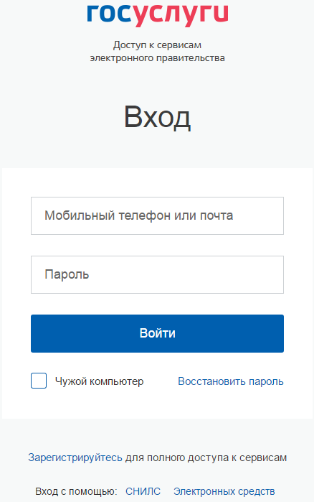

Рисунок 2. Форма авторизация посредством ЕСИА

После авторизации в Системе пользователю открывается страница со списками начислений и/или платежей, разделами и функциями, доступными для его роли (Рисунок 3).

В левой части окна располагается панель навигатора, на которой представлены доступные пользователю регистры (список начислений, список платежей, справочники, отчетные формы), в соответствии с ролью, предоставленной для работы в Системе.

Если у пользователя не отображается навигатор (например, при первом входе через ЕСИА), то значит у пользователя отсутствует доступ в соответствии с его ролью для работы в Системе. Доступ предоставляется сотрудниками с ролями «Администратор приложения», «Администратор ведомства».

Навигатор может быть скрыт нажатием на иконку в виде трех горизонтальных полосок в верхней части окна и снова отображен при нажатии на эту кнопку.

В правой части окна, при входе в систему, отображается список начислений и/или платежей, доступных пользователю (Рисунок 3). В этой же части окна отображается карточка начисления или платежа, а также содержимое справочников, при установке курсора на соответствующем пункте в навигаторе.

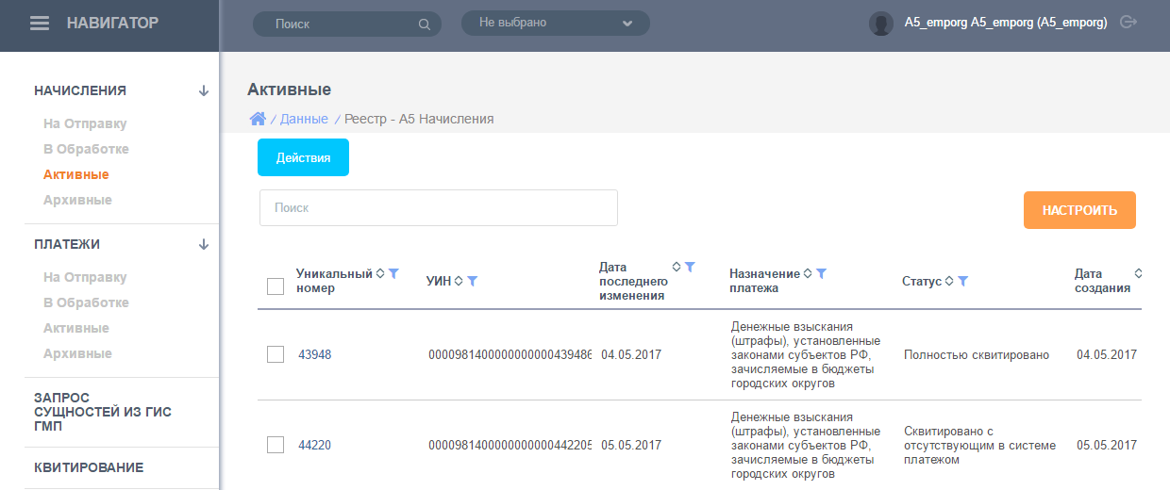

Рисунок 3. Главная страница (пример)

#### Работа со списками

##### Использование фильтров

В списках доступна фильтрация по колонкам, в каждой колонке доступен значок . При нажатии на значок открывается окно фильтрации. Необходимо ввести значение фильтрации и нажать «Применить» (Рисунок 4).

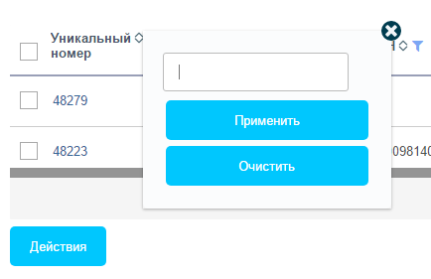

Рисунок 4. Выбор фильтра

Для очистки фильтра необходимо нажать «Очистить».

##### Изменение вида списка

Для изменения вида списка необходимо нажать на кнопку «Настроить» и выбрать требуемые данные для показа (Рисунок 5).

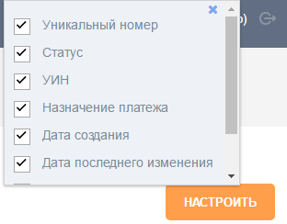

Рисунок 5. Управление полями заявления

Если в данном окне поставлена отметка, соответствующая колонка отображается в списке.

##### Сортировка списка

В Системе доступна сортировка списков по колонкам. Для этого используются значки  (сортировка по возрастанию) и  (сортировка по убыванию).

##### Поиск в списках

В Системе доступен поиск в списках. Для поиска в списке необходимо ввести значение в поле «Поиск», расположенное над списком. После ввода критерия поиска в список необходимо нажать клавишу Enter.

#### Работа с начислениями

Работа с начислениями доступна пользователям, которым присвоены следующие роли:

* Администратор приложения;
* Администратор ведомства;
* Сотрудник ведомства.

Пользователь имеет возможность просмотра созданных в Системе начислений в соответствии со своей ролью и ведомством.

Предусмотрен вывод отдельных списков начислений:

­ «На отправку» - выводится информация о начислениях, не импортированных в ГИС ГМП;

­ «В обработке» - выводится информация о начислениях, по которым ещё не получен ответ об успешной обработке или получен ответ с ошибкой;

­ «Активные» - выводятся начисления, импортированные в ГИС ГМП;

­ «Архивные» - выводятся аннулированные начисления.

В списке «На отправку» доступны начисления в следующих статусах: «Начисление создано»; «Уточнение».

В списке доступны следующие операции:

­ Создание начисление;

­ Просмотр начисления;

­ Отправка в ГИС ГМП;

­ Печать квитанции.

При просмотре начисления доступна операция «Удалить».

В списке «В обработке» доступны начисления со следующими статусами:

- «В обработке» - отправленные в ГИС ГМП начисления, по которым ещё не получен ответ об окончании обработки,

- «Ошибка» - отправленные в ГИС ГМП начисления, по которым получен ответ об ошибочном результате обработки ГИС ГМП. Начисления, находящиеся в статусе «Ошибка» необходимо исправить в соответствии с рекомендациями, полученными от ГИС ГМП (см. Рисунок 6). Для этого в карточке ошибочного начисления нажать кнопку «Вернуть в начальный статус», перейти в раздел «На отправку» и исправить некорректное начисление.

Информация об источнике информации о возможном перечне ошибок, возвращаемых ГИС ГМП, размещена в п.7.2 настоящего документа.

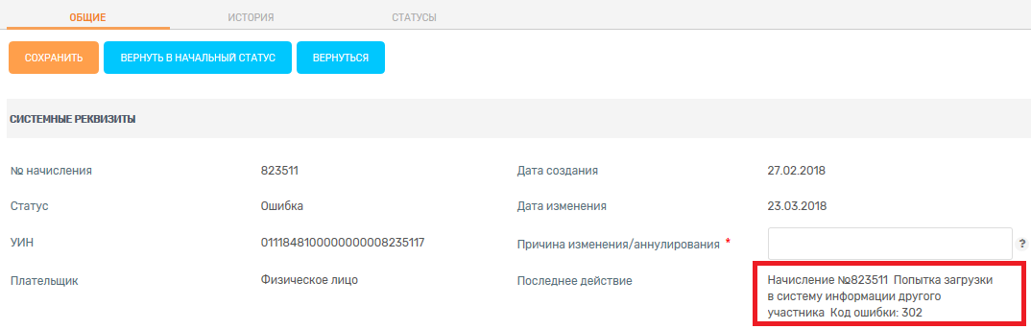

Рисунок 6

В списке «В обработке» доступны следующие операции:

­ Создание начисления;

­ Просмотр начисления;

­ Проверить статус импорта начисления;

­ Печать квитанции.

В списке «Активные» доступны начисления в следующих статусах:

­ «Не сквитировано» - не сквитированное начисление;

­ «Полностью сквитированное» -полностью сквитированное начисление;

­ «Сквитировано с отсутствующим платежом» - начисление сквитировано с отсутствующим платежом»;

­ «Частично сквитированное» - частично сквитированное начисление;

При просмотре начисления в доступна операция «Требуется уточнение» для уточнения начисления.

В списке «Активные» доступны следующие операции:

­ Создание начисления;

­ Обновить статус;

­ Аннулировать;

­ Печать квитанции.

При просмотре начисления в статусе «Не сквитировано» доступна операция «Требуется уточнение» для уточнения начисления.

В списке «Архивные» отображаются начисления со статусом «Аннулировано» - аннулированное начисление.

В списке «Архивные» доступны операции:

­ Создание начисления;

­ Просмотр начисления;

­ Деаннулирование начисления (отмена ранее проведенного аннулирования начисления);

­ Печать квитанции.

В списках начислений отображается информация в соответствии с настойками, описанными в п. 4.1.2.2.2. , например:

* Уникальный номер;
* Статус;
* УИН;
* Назначение платежа;
* Дата создания;
* Дата последнего изменения;
* Последнее действие.

##### Создание нового начисления

Пользователь имеет возможность создания нового начисления путем ввода его параметров в ручном режиме.

Для этого необходимо выбрать в Навигаторе любой список в разделе «Начисления» и нажать «Действия» → «Создать».

Откроется форма создания начисления (Рисунок 7).

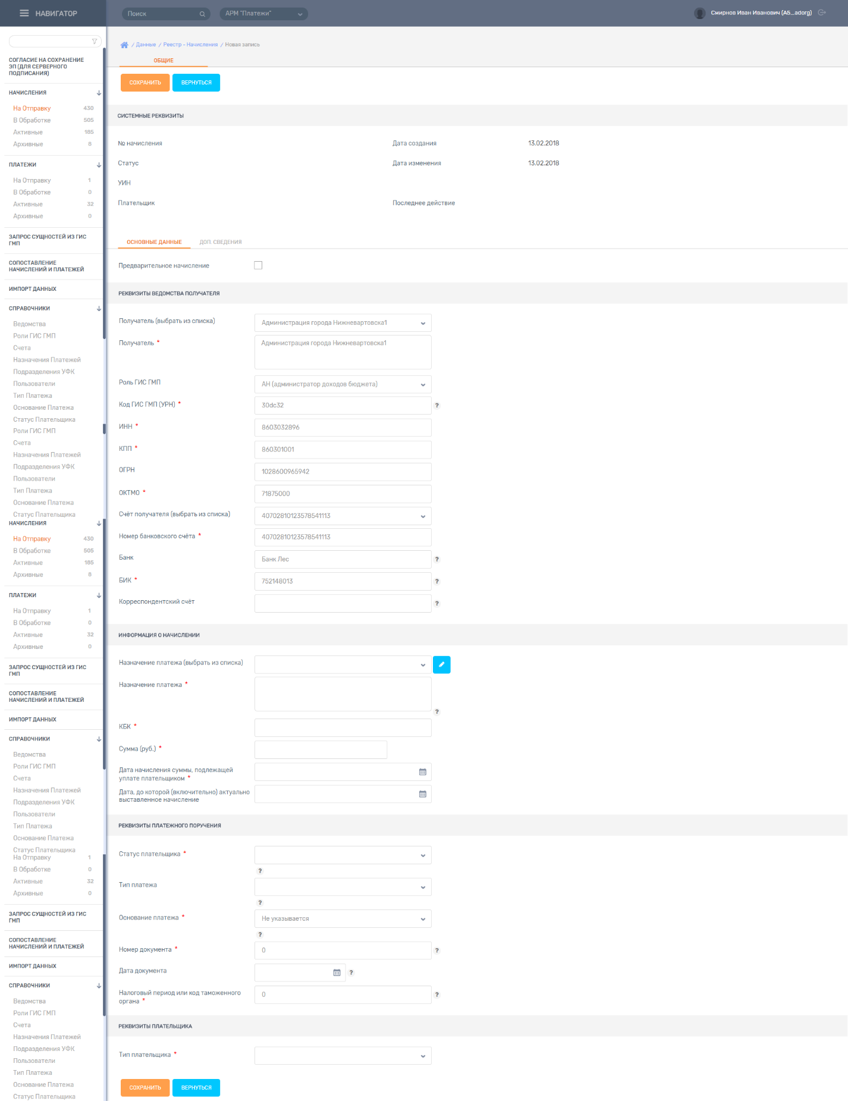

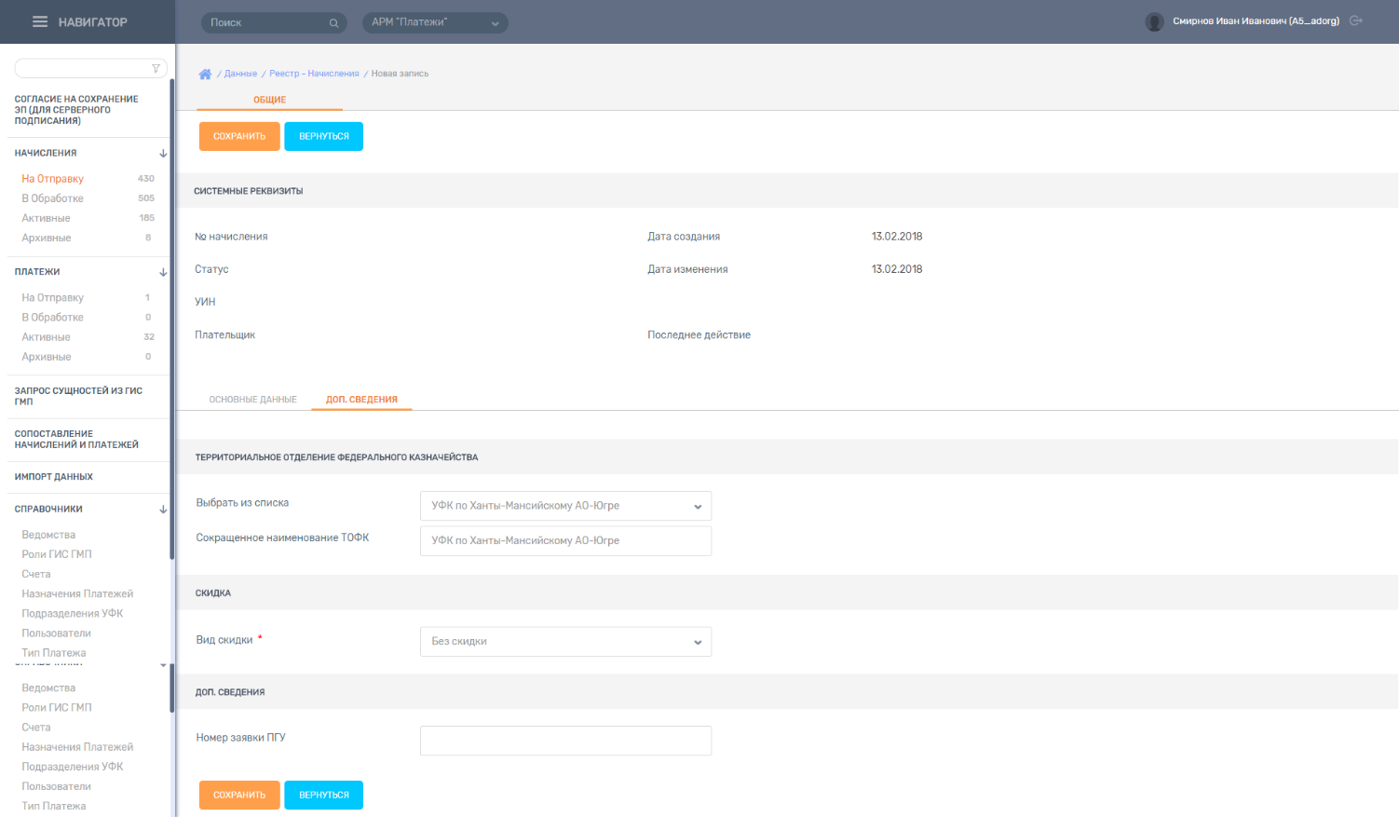

Рисунок 7. Форма создания начисления.

Автоматически заполняются поля (системные реквизиты):

* Дата создания;
* № начисления;
* Дата последнего изменения;
* УИН (генерируется автоматически после отправки начисления в ГИС ГМП);
* Плательщик (генерируется после сохранения начисления)

Пользователю доступны для ввода на вкладке «Основные данные» следующие поля:

- Отметка, указывающая, что начисление предварительное (чекбокс);

* Реквизиты ведомства получателя платежа:
  + Ведомство (выбор значения из раскрывающегося списка);
  + Роль ГИС ГМП (выбор значения из раскрывающегося списка);
  + Код ГИС ГМП (выбор значения из раскрывающегося списка);
  + ИНН (подтягивается автоматически из справочника ведомств);
  + КПП (подтягивается автоматически из справочника ведомств);
  + ОГРН (подтягивается автоматически из справочника ведомств);
  + ОКТМО (подтягивается автоматически из справочника ведомств);
  + Счет получателя (выбор значения из раскрывающегося списка);
  + Номер банковского счёта (подтягивается автоматически из справочника ведомств);
  + Банк (ввод значения вручную);
  + БИК (значение подставляется автоматически);
  + Корреспондентский счёт (подтягивается автоматически из справочника ведомств);
* Информация о начислении:
  + Назначение платежа (выбор значения из раскрывающегося списка3)

Если назначения нет в списке, то его можно дополнить в справочник прямо с формы. Необходимо нажать на значок  и заполнить карточку с обязательными полями. После заполнения «Сохранить» и в дальнейшем данное назначение можно будет выбирать из выпадающего списка.

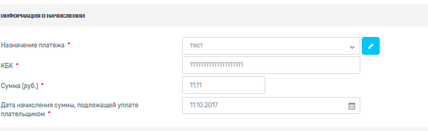

Рисунок 8

* + КБК (ввод значения вручную);
  + Сумма начисления (руб.) (ввод значения вручную);
  + Дата начисления суммы, подлежащей уплате плательщиком (выбор даты из календаря);
  + Дата, до которой (включительно) актуально выставленное начисление (выбор даты из календаря);
* Реквизиты платежного поручения:
  + Статус плательщика (выбор значения из раскрывающегося списка3);
  + Тип платежа (выбор значения из раскрывающегося списка3);
  + Основание платежа (выбор значения из раскрывающегося списка3);
  + Номер документа (ввод значения вручную);
  + Дата документа (выбор даты из календаря);
  + Налоговый период или код таможенного органа (ввод значения вручную);
* Реквизиты плательщика:
  + Тип плательщика (выбор значения из раскрывающегося списка3).

Реквизиты плательщика в зависимости от типа плательщика;( ВАЖНО!!! При выборе типа плательщика «Физическое лицо» обязательно указать реальные серию и номер паспорта плательщика. НЕЛЬЗЯ указывать данные типа 0000 000000, 1234 567890, 1111 222222 и т.п. Федеральное казначейство требует реальные паспортные данные и не принимает тестовые.)

Пользователю доступны для ввода на вкладке «Дополнительные сведения» следующие поля:

* Данные о территориальном отделении федерального казначейства:
  + Подразделение УФК (выбор из раскрывающегося списка);
  + Сокращённое наименование ТОФК (ввод значения вручную))
* Дополнительные сведения:
  + Номер заявки ПГУ (ввод значения вручную)

Поля, отмеченные звездочкой (*) обязательны для заполнения. Заполните поля формы, выбирая значения из списков или вводя их вручную.

При заполнении полей, значения которых выбираются из справочника можно воспользоваться быстрым поиском, чтобы не просматривать все доступные варианты. Для этого достаточно ввести несколько символов, содержащиеся в искомом значении и система автоматически предложит варианты содержащие введенные символы (Рисунок 9 Быстрый поиск при заполнении начисления. Фрагмент.).

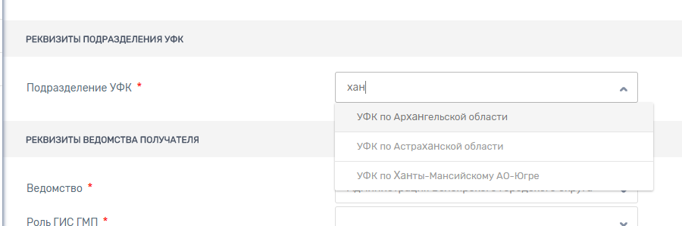

Рисунок 9 Быстрый поиск при заполнении начисления. Фрагмент.

Если необходимо внести данные по начислению, но необходимости заполнения группы полей реквизитов платежного поручения нет, то в соответствии с форматами взаимодействия с ГИС ГМП данные поля могут не заполняться.

Пример можно увидеть на рисунке ниже.

ВАЖНО!!!! При заполнении учитывать требования к заполнению. Предъявляемые ФК.

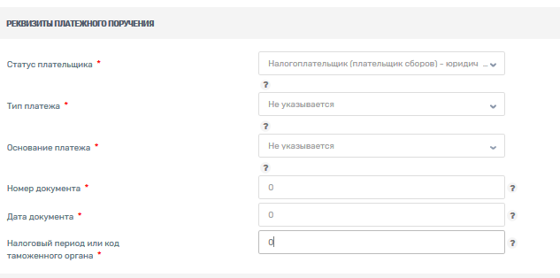

Рисунок 10

После заполнения всех полей нажмите «Сохранить».

Созданное начисление отобразится в списке «На отправку». Появится возможность его отправки в ГИС ГМП.

##### Удаление начисления

Удаление возможно только, когда начисление находится в статусе «Начисление создано».

Для удаления начисления необходимо перейти в список «На отправку» в разделе «Начисления». И перейти в начисление, которое требуется удалить, нажав на запись в первой колонке (Рисунок 11).

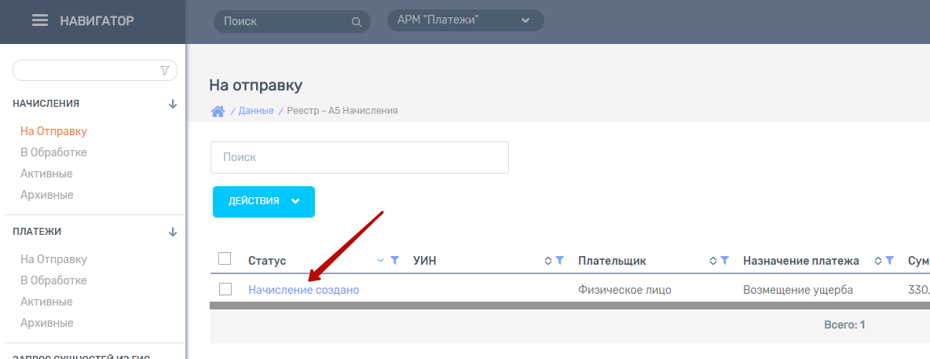

Рисунок 11 Список «На отправку» в разделе «Начисления». Фрагмент.

Откроется форма начисления (Рисунок 12)

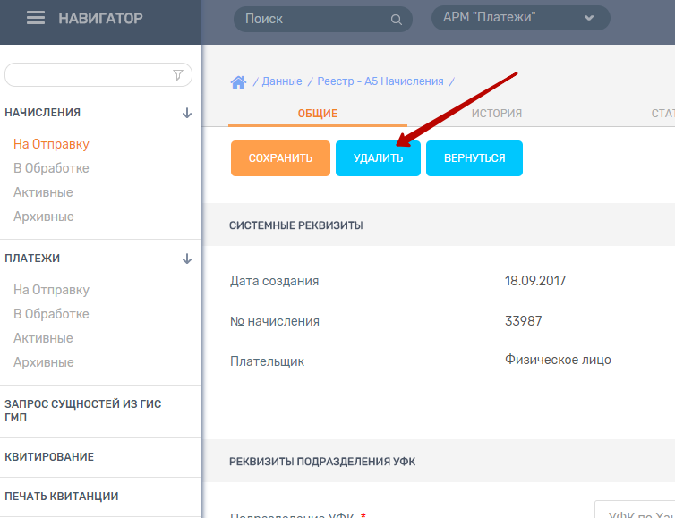

Рисунок 12 Форма удаления начисления. Фрагмент.

Для удаления начисления необходимо нажать на кнопку «Удалить».

Начисление будет удалено.

##### Отправка начисления в ГИС ГМП

Для отправки начисления в ГИС ГМП необходимо перейти в список начислений «На отправку», отметить нужное начисление и нажать «Действия» → «Отправить с ГИС ГМП».

Сформируется xml-запрос в ГИС ГМП, который можно посмотреть в журналах (п. 4.1.2.7. ).

Если сообщение успешно отправлено, то отобразится сообщение об успешной отправке начисления.

Начисление будет отправлено в ГИС ГМП. Статус начисления изменится на «В обработке» и начисление отобразится в соответствующем списке.

##### Просмотр информации о начислениях

В Системе доступен просмотр информации о начислении. Для просмотра информации о начислении необходимо нажать на запись в первой колонке в любом списке. Откроется карточка начисления (Рисунок 13).

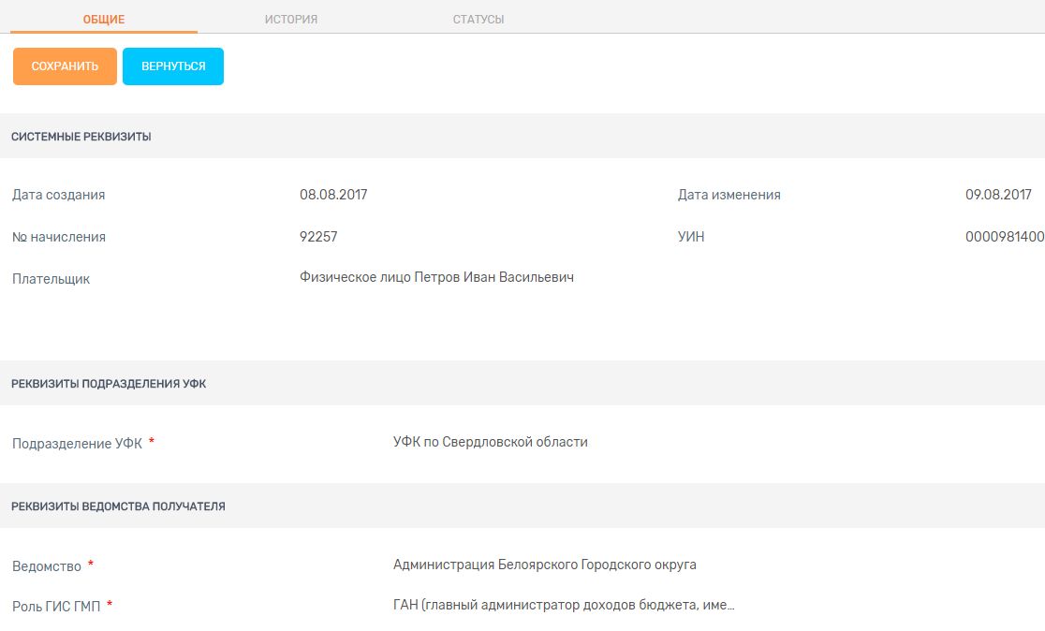

Рисунок 13 Карточка начисления. Вкладка «Общие»

В карточке начисления имеется три вкладки:

* «Общие»;
* «История»;
* «Статусы».

На вкладке «Общие» представлена информация о начислении, введенная в Систему при его создании, см. п. 4.1.2.3.1.

На вкладке «История» представлена история изменений начисления (Рисунок 14).

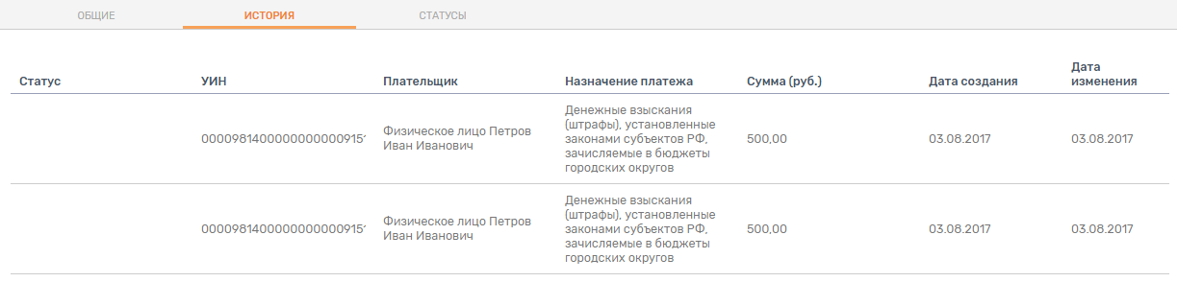

Рисунок 14 Карточка начисления. Вкладка «История»

На вкладке «История» представлена следующая информация:

* Статус;
* УИН;
* Плательщик;
* Назначение платежа;
* Сумма;
* Дата создания;
* Дата изменения;
* Последнее действие;
* Дата изменения;
* Автор изменений;
* Последнее действие.

На вкладке «Статусы» представлена история изменения статусов начисления (Рисунок 15).

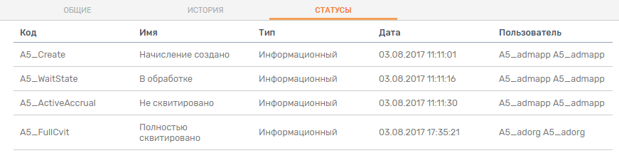

Рисунок 15 Карточка начисления. Вкладка «Статусы»

На вкладке «Статусы» представлена следующая информация:

* Код (Код статуса);
* Имя (Наименование статуса);
* Тип;
* Дата и время (когда произошла смена статуса);
* Пользователь (который произвел операцию, повлекшей изменение статуса).

##### Проверка статуса импорта начисления

Пользователь имеет возможность проверить статус начисления и его оплаты для одного или нескольких начислений, которые были импортированы в ГИС ГМП.

Для проверки статуса импорта начисления перейдите к списку «В обработке», отметьте нужное начисление и нажмите «Действия» → «Проверить статус импорта».

При неуспешной отправке запроса на проверку выходит сообщение об ошибке.

При успешной отправке запроса на проверку выходит сообщение об успешной отправке.

В зависимости от результата полученного ответа у начисления изменяется статус, и оно переходит в список Активные или Архивные (в которые уходят аннулированные начисления).

##### Уточнение начисления

Пользователь имеет возможность уточнения начисления, ранее импортированного в ГИС ГМП и не аннулированного.

Для уточнения начисления необходимо перейти к списку «В обработке», открыть карточку начисления путем нажатия на запись в первой колонке и нажать на кнопку «Требуется уточнение». Появится оповещение "Запись перенесена в раздел «На отправку» (Рисунок 16).

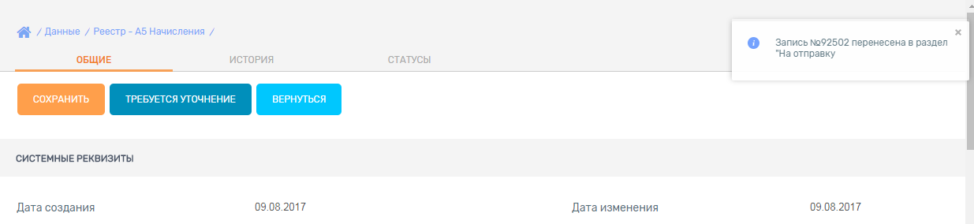

Рисунок 16 Сообщение при уточнении начисления

Далее необходимо перейти в список «На отправку» и открыть карточку начисления для внесения уточнений. Внести уточнения и нажать на кнопку «Сохранить».

Изменения начисления будут сохранены. Начисление необходимо отправить в ГИС ГМП операцией отправки по п.4.1.2.3.3.

##### Аннулирование начисления

Пользователь имеет возможность аннулирования начисления, ранее импортированного в ГИС ГМП и не аннулированного.

Для этого необходимо перейти к списку «Активные», открыть карточку нужного начисления путем нажатия на запись в первой колонке, заполнить поле «причина аннулирования» и сохранить.

Затем необходимо вернуться к списку «Активные», отметить в списке нужное начисление и нажать «Действия» → «Аннулировать».

Начисление будет аннулировано.

##### Принудительное квитирование начисления с платежом

Пользователь имеет возможность сквитировать выбранное начисление с указанным платежом(ми) или с отсутствующим платежом.

Для этого необходимо в меню Навигатора выбрать «Квитирование». Откроется форма квитирования (Рисунок 17).

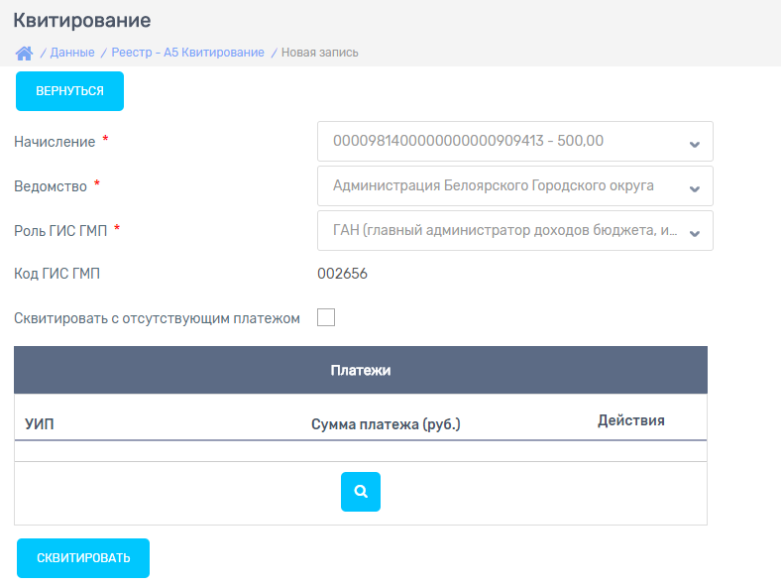

Рисунок 17 Форма квитирования

Пользователю доступны для заполнения поля:

* Начисление (выбор значения из раскрывающегося списка1). В поле можно осуществлять выбор значения путем ввода искомого значения или его части (например, уникальной номер начисления) и список будет отфильтрован с учетом введенного значения.

Ведомство (выбор значения из раскрывающегося списка1).

Роль ГИС ГМП (выбор значения из раскрывающегося списка1).

Код ГИС ГМП (после выбора роли ГИС ГМП код отобразится автоматически).

Сквитировать с отсутствующим платежом (установить/снять флаг).

Признак «Сквитировать с отсутствующим платежом» устанавливается, если необходимо сквитировать с отсутствующим платежом. Выбор платежа(ей) в данном случае становится не обязательным.

Если признак «Сквитировать с отсутствующим платежом» не установлен, то необходимо выбрать далее платеж(и) для квитирования.

Для выбора платежа необходимо нажать на иконку «Выбрать платежи» .

В открывшемся окне со списком платежей (Рисунок 18) отображаются платежи в статусе «Не сквитирован», необходимо ввести поисковые данные в строку поиска или воспользоваться фильтрами по столбцам таблицы.

После этого необходимо выбрать строки, установив флаги в интересующих строках.

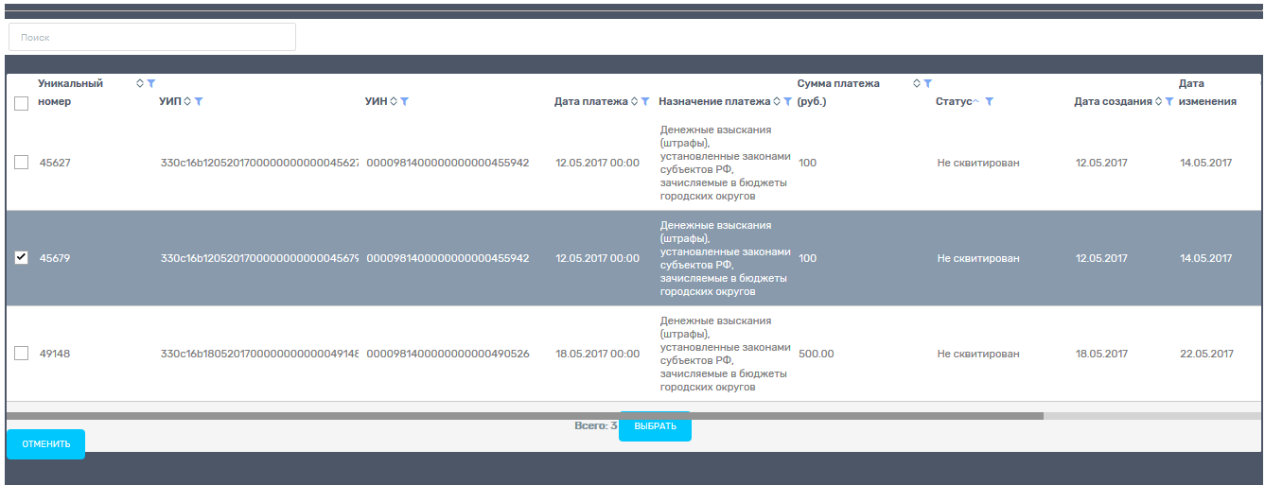

Рисунок 18 Список платежей

После выбора платежа необходимо нажать «Сквитировать».

Далее система проводит операцию квитирования и проверяет достаточность суммы:

- если платеж больше начисления, то начисление становится в статус "Сквитировано", а платеж в статус "Не сквитировано". В поле "Последнее действие" в списках по начислению отображается сумма переплаты.

- если платеж меньше начисления, то начисление становится в статус "Частично сквитировано", а платеж в статус "Сквитировано". В поле "Последнее действие" в списках по начислению пишется сумма недоплаты.

##### Печать квитанции с указанием QR-кода

Пользователь имеет возможность создания файла печатной формы платежного документа, квитанции по начислению, если оно не было аннулировано или сквитировано.

Необходимо перейти к любому списку начислений, поставьте отметку в строке нужного начисления(ий) и нажмите «Действия» → «Печать кавитации». Откроется стандартная форма сохранения файла zip-архива. Необходимо сохранить файл, а затем открыть его для просмотра или отправить на печать.

В квитанции генерируется и наносится уникальный QR-код, содержащий УИН, а также иную информацию, внесенную пользователем на этапе формирования начисления. С помощью данного QR-кода позволяет пользователю осуществить платёж из мобильного приложения «Госуслуги».

##### Создание начисления со скидкой

Откроется стандартная форма создания начисления.



Рисунок 19 Форма создания начисления (вкладка «Основные данные»)



Рисунок 20 Форма создания начисления (вкладка «Доп. Сведения»)

Автоматически заполняются поля (системные реквизиты):

* Дата создания;
* № начисления;
* Дата последнего изменения;
* УИН (генерируется автоматически после отправки начисления в ГИС ГМП);
* Плательщик (генерируется после сохранения начисления)

Пользователю доступны для ввода на вкладке «Основные данные» следующие поля:

- Отметка о предварительности формируемого начисления (чекбокс);

* Реквизиты ведомства получателя:
  + Ведомство (выбор значения из раскрывающегося списка);
  + Роль ГИС ГМП (выбор значения из раскрывающегося списка);
  + Код ГИС ГМП (выбор значения из раскрывающегося списка);
  + ИНН (ввод значения вручную);
  + КПП (ввод значения вручную);
  + ОГРН (ввод значения вручную);
  + ОКТМО (ввод значения вручную);
  + Счет получателя (выбор значения из раскрывающегося списка3);
  + Номер банковского счёта (ввод значения вручную);
  + Банк (ввод значения вручную);
  + БИК (ввод значения вручную);
  + Корреспондентский счёт (ввод значения вручную);
* Информация о начислении:
  + Назначение платежа (выбор значения из раскрывающегося списка3)

Если назначения нет в списке, то его можно дополнить в справочник прямо с формы. Необходимо нажать на значок  и заполнить карточку с обязательными полями. После заполнения «Сохранить» и в дальнейшем данное назначение можно будет выбирать из выпадающего списка.



* + КБК (ввод значения вручную);
  + Сумма начисления (руб.) (ввод значения вручную);
  + Дата начисления суммы, подлежащей уплате плательщиком (выбор даты из календаря);
  + Дата, до которой (включительно) актуально выставленное начисление (выбор даты из календаря);
* Реквизиты платежного поручения:
  + Статус плательщика (выбор значения из раскрывающегося списка);
  + Тип платежа (выбор значения из раскрывающегося списка);
  + Основание платежа (выбор значения из раскрывающегося списка);
  + Номер документа (ввод значения вручную);
  + Дата документа (выбор даты из календаря);
  + Налоговый период или код таможенного органа (ввод значения вручную);
* Реквизиты плательщика:
  + Тип плательщика (выбор значения из раскрывающегося списка).

Реквизиты плательщика в зависимости от типа плательщика;( ВАЖНО!!! При выборе типа плательщика «Физическое лицо» обязательно указать реальные серию и номер паспорта плательщика. НЕЛЬЗЯ указывать данные типа 0000 000000, 1234 567890, 1111 222222 и т.п. Федеральное казначейство требует реальные паспортные данные и не принимает тестовые.)

Пользователю доступны для ввода на вкладке «Дополнительные сведения» следующие поля:

* Данные о территориальном отделении федерального казначейства:
  + Подразделение УФК (выбор из раскрывающегося списка3);
  + Сокращённое наименование ТОФК (ввод значения вручную))
* Дополнительные сведения:
  + Номер заявки ПГУ (ввод значения вручную)

Поля, отмеченные звездочкой (*) обязательны для заполнения. Заполните поля формы, выбирая значения из списков или вводя их вручную.

При заполнении полей, значения которых выбираются из справочника можно воспользоваться быстрым поиском, чтобы не просматривать все доступные варианты. Для этого достаточно ввести несколько символов, содержащиеся в искомом значении и система автоматически предложит варианты содержащие введенные символы.



Рисунок 19_1 Быстрый поиск при заполнении начисления (фрагмент)

Если необходимо внести данные по начислению, но необходимости заполнения группы полей реквизитов платежного поручения нет, то в соответствии с форматами взаимодействия с ГИС ГМП данные поля могут не заполняться.

Пример можно увидеть на рисунке ниже.

**Важно!** При заполнении учитывать требования к заполнению. Предъявляемые ФК.



Рисунок 21 Начисление со скидкой

Для реализации начисления со скидкой, необходимо перейти на вкладку «Доп. сведения».

Далее заполнить реквизиты подразделения УФК, выбрав нужные значения из выпадающего списка и заполнить информацию о скидке.

Вид скидки:

* Без скидки
* Понижающий коэффициент
* Процент от суммы

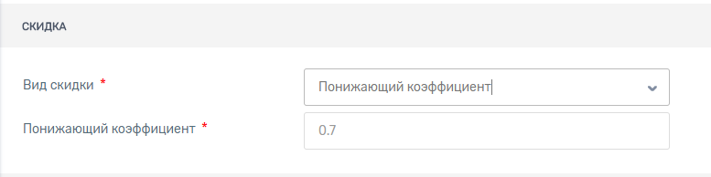

Рисунок 22 Понижающий коэффициент:

Понижающий коэффициент используем в случае постоянной скидки, например: при подаче заявления с ЕПГУ, заявитель оплачивает пошлину со скидкой в 30%, тогда необходимо указать значение понижающего коэффициента равного 0,7 (проставляется автоматически).

Процент от суммы:

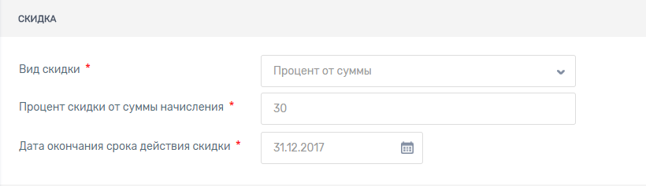

Такой вид скидки удобно использовать, например, во время действия акции, пользователь может указать процент скидки и срок до которого скидка будет действительна.

После заполнения всех полей нажмите «Сохранить».

Созданное начисление отобразится в списке «На отправку». Появится возможность его отправки в ГИС ГМП.

##### Формирование начисления с признаком «Предварительное начисление»

Пользователь имеет возможность создания начисления с признаком «Предварительное начисление». Порядок действий аналогичен порядку, описанному в пункте 4.1.2.3.1.  За исключением следующих нюансов:

* При создании предварительного начисления, в форме начисления необходимо проставить соответствующий чекбокс (Рисунок 23);

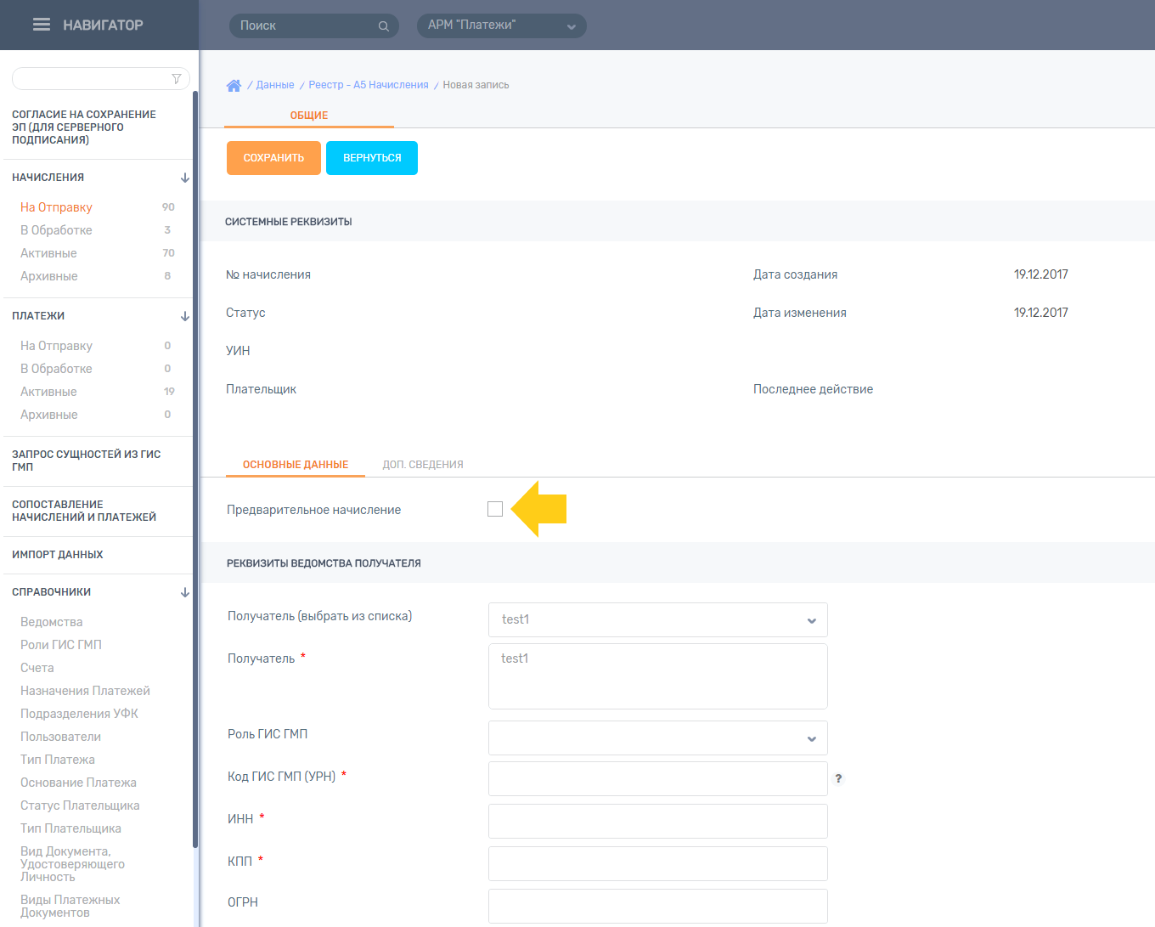

Рисунок 23 Создание предварительного начисления

* Отправка начислений с признаком «предварительное» происходит без проверки статуса импорта, т.е. после успешной отправки начисление сразу же попадает в раздел «Активные»;
* Уточнение, аннулирование и деаннулирование предварительных начислений также доступно, и также происходит без проверки статуса импорта.

##### Принудительное квитирование начисления с платежом

Пользователь имеет возможность сквитировать выбранное начисление с указанным платежом(ми) или с отсутствующим платежом.

Для этого необходимо в меню Навигатора выбрать «Квитирование». Откроется форма квитирования (Рисунок 24).



Рисунок 24 Форма квитирования

Пользователю доступны для заполнения поля:

* Начисление (выбор значения из раскрывающегося списка). В поле можно осуществлять выбор значения путем ввода искомого значения или его части (например, уникальной номер начисления) и список будет отфильтрован с учетом введенного значения.

Ведомство (выбор значения из раскрывающегося списка).

Роль ГИС ГМП (выбор значения из раскрывающегося списка).

Код ГИС ГМП (после выбора роли ГИС ГМП код отобразится автоматически).

Сквитировать с отсутствующим платежом (установить/снять флаг).

Признак «Сквитировать с отсутствующим платежом» устанавливается, если необходимо сквитировать с отсутствующим платежом. Выбор платежа(ей) в данном случае становится не обязательным.

Если признак «Сквитировать с отсутствующим платежом» не установлен, то необходимо выбрать далее платеж(и) для квитирования.

Для выбора платежа необходимо нажать на иконку «Выбрать платежи» .

В открывшемся окне со списком платежей Рисунок 25) отображаются платежи в статусе «Не сквитирован», необходимо ввести поисковые данные в строку поиска или воспользоваться фильтрами по столбцам таблицы.

После этого необходимо выбрать строки, установив флаги в интересующих строках.



Рисунок 25 Список платежей

После выбора платежа необходимо нажать «Сквитировать».

Далее система проводит операцию квитирования и проверяет достаточность суммы:

- если платеж больше начисления, то начисление становится в статус "Сквитировано", а платеж в статус "Не сквитировано". В поле "Последнее действие" в списках по начислению отображается сумма переплаты.

- если платеж меньше начисления, то начисление становится в статус "Частично сквитировано", а платеж в статус "Сквитировано". В поле "Последнее действие" в списках по начислению пишется сумма недоплаты.

#### Работа с платежами

Работа с платежами доступна пользователям, которым присвоены следующие роли:

* Администратор приложения;
* Администратор ведомства;
* Сотрудник ведомства;
* Сотрудник местной администрации.

Пользователь имеет возможность просмотра платежей в соответствии со своей ролью и ведомством.

В Системе предусмотрен вывод отдельных списков платежей:

* «На отправку» – выводится информация о платежах, не импортированных в ГИС ГМП;
* «В обработке» – выводится информация о платежах, импортированных в ГИС ГМП, но по которым еще не получен ответ;
* «Активные» – выводится информация о платежах, импортированных в ГИС ГМП;
* «Архивные» – выводится информация об аннулированных платежах.

В списке «На отправку» отображаются платежи в следующих статусах: «Новый», «Уточнение».

В списке должны доступны следующие операции:

* Создать;
* Отправить в ГИС ГМП.

В списке «В обработке» отображаются платежи в статусе «В обработке».

В списке «В обработке» доступны следующие операции:

* Создание платежа;
* Проверить статус импорта.

Также при просмотре платежа доступна операция «Требуется уточнение».

В списке «Активные» отображаются платежи со следующими статусами:

* «Сквитирован» - отправленный в ГИС ГМП и сквитированный с начислением платеж;
* «Не сквитирован» - отправленный в ГИС ГМП, но еще не сквитированные с начислением платеж

В списке «Активные» доступны операции:

* Создание платежа;
* Аннулирование платежа.

При просмотре платежа в статусе «Не сквитирован» также доступна операция «Требуется уточнение».

В списке «Архивные» отображаются платежи со статусом «Аннулировано» (аннулированный платеж).

В списке «Архивные» доступны операции:

* Создание платежа.

В списках платежей отображается информация в соответствии с настройками, описанными в п. 4.1.2.2.2. , например:

* Уникальный номер;
* УИП;
* УИН;
* Дата платежа;
* Назначение платежа;
* Сумма платежа;
* Дата создания;
* Дата последнего изменения;
* Последнее действие.

##### Создание нового платежа

Пользователь имеет возможность создания нового платежа путем ввода его параметров в ручном режиме.

Для этого необходимо выбрать в Навигаторе любой список в разделе «Платежи» и нажать «Действия» → «Создать». Откроется форма создания платежа (Рисунок 26).

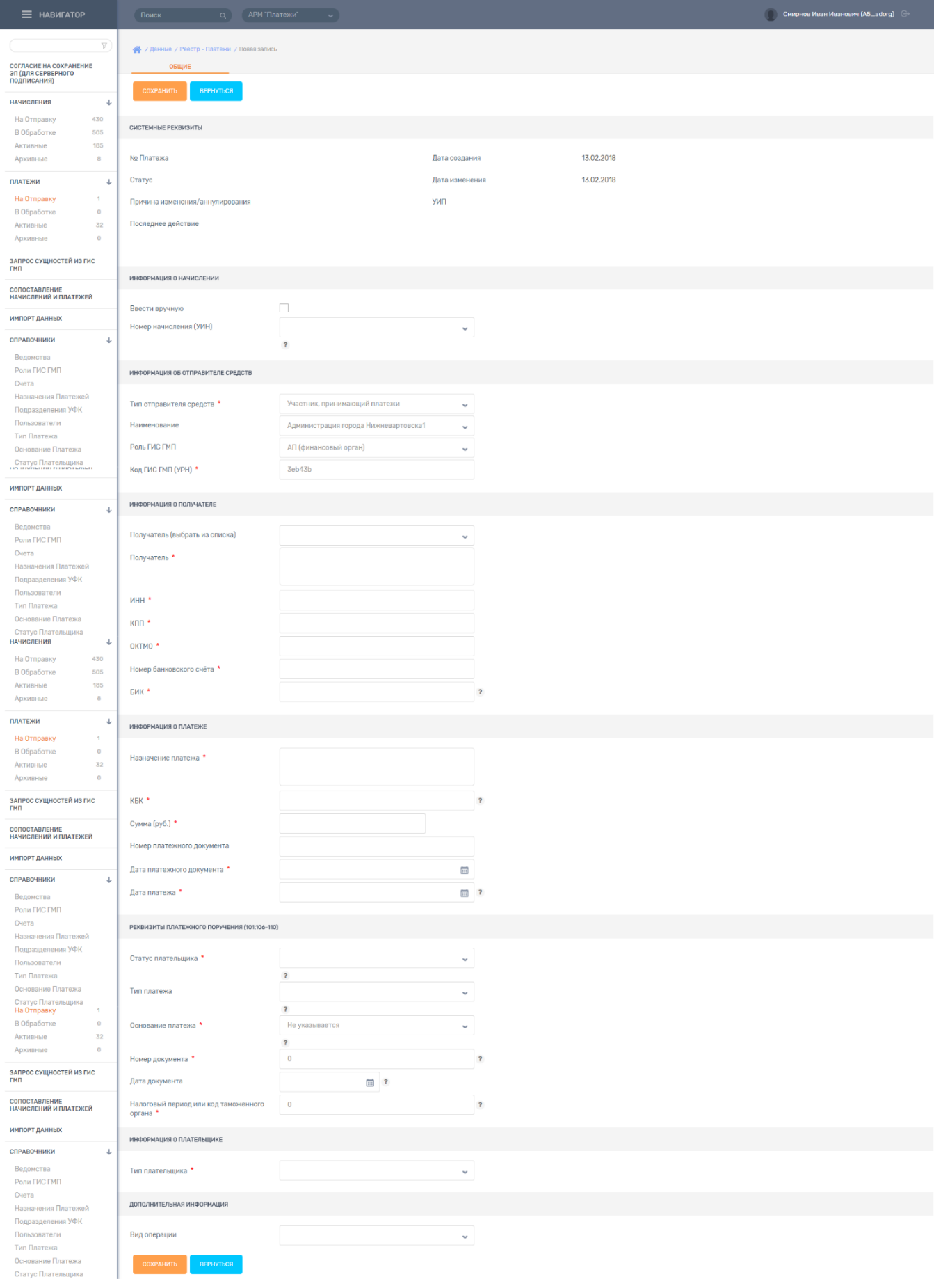

Рисунок 26 Форма создания платежа

Автоматически заполняются поля (системные реквизиты):

* Дата создания;
* № платежа;
* Дата последнего изменения;
* УИП (формируется автоматически при отправке платежа в ГИС ГМП).

Пользователю доступны для ввода следующие поля:

* Информация о начислении:
  + Ввести вручную (установить/снять флаг) – для ввода номера платежа вручную;
  + Номер начисления (выбор значения из раскрывающегося списка);
* Информация об отправителе средств:
  + Тип отправителя средств (выбор значения из раскрывающегося списка);
  + Наименование (выбор значения из раскрывающегося списка);
  + Роль ГИС ГМП (выбор значения из раскрывающегося списка);
  + Код ГИС ГМП (УРН) (ввод значения вручную);
* Информация о получателе:
  + Ведомство (выбор значения из раскрывающегося списка);
  + ИНН (подтягивается автоматически из справочника ведомств);
  + КПП (подтягивается автоматически из справочника ведомств);
  + ОКТМО (подтягивается автоматически из справочника ведомств);
  + Счет получателя (выбор значения из раскрывающегося списка);
  + Номер банковского счёта (подтягивается автоматически из справочника ведомства)
  + БИК (подтягивается автоматически в зависимости от выбранного счета);
* Информация о платеже:
  + Назначение платежа (выбор значения из раскрывающегося списка);
  + КБК (ввод значения вручную);
  + Сумма платежа (ввод значения вручную);
  + Номер платежного документа (ввод значения вручную);
  + Дата платежного документа (выбор даты из календаря);
  + Дата платежа (выбор даты из календаря);
* Реквизиты платежного поручения:
  + Статус плательщика (выбор значения из раскрывающегося списка);
  + Тип платежа (выбор значения из раскрывающегося списка1);
  + Основание платежа (выбор значения из раскрывающегося списка1);
  + Номер документа (ввод значения вручную);
  + Дата документа (ввод значения вручную);
  + Налоговый период или код таможенного органа (ввод значения вручную);
* Информация о плательщике:
  + Тип плательщика (выбор значения из раскрывающегося списка1);
  + Реквизиты плательщика в зависимости от типа плательщика;
* Дополнительная информация:
  + Тип операции.

Поля, отмеченные звездочкой (*) обязательны для заполнения. Заполните поля формы, выбирая значения из списков или вводя их вручную. После заполнения всех полей нажмите «Сохранить».

Созданный платеж отобразится в списке «На отправку». Появится возможность его отправки в ГИС ГМП.

##### Удаление платежа

Удаление возможно только, когда платеж находится в статусе «Новый».

Для удаления платежа необходимо перейти в список «На Отправку» в разделе «Платежи». И перейти в платеж, который требуется удалить, нажав на запись в первой колонке (Рисунок 27).

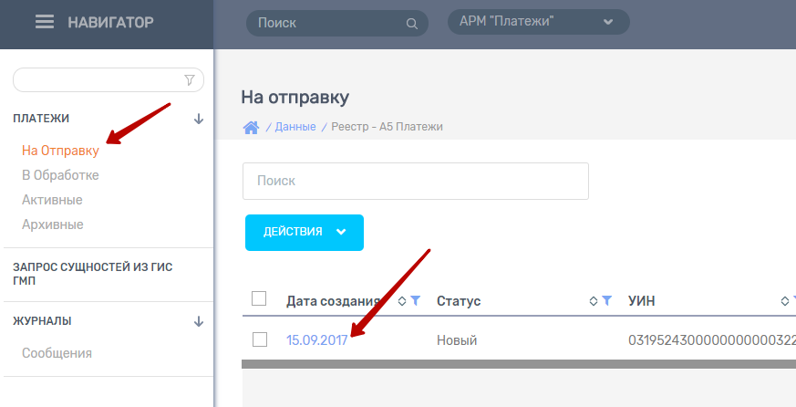

Рисунок 27 Список «На Отправку» в разделе «Платежи». Фрагмент.

Откроется форма удаления платежа (Рисунок 28)

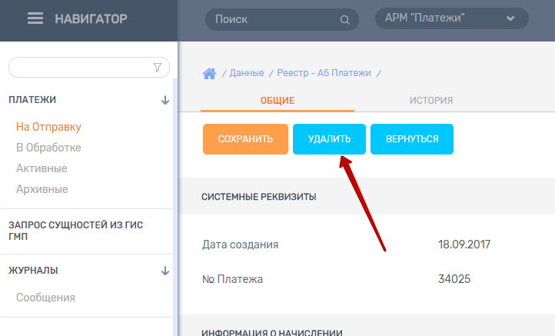

Рисунок 28 Форма удаления платежа. Фрагмент.

Для удаления платежа необходимо нажать на кнопку «Удалить».

Платеж будет удален.

##### Отправка платежа в ГИС ГМП

Для отправки платежа в ГИС ГМП необходимо перейти в список платежей «На отправку», отметить нужный платеж и нажать «Действия» → «Отправить с ГИС ГМП».

Сформируется xml-запрос в ГИС ГМП, который можно посмотреть в журналах (п. 4.1.2.7. ).

Если сообщение успешно отправлено, то отразится сообщение об успешной отправке платежа.

Платеж будет отправлен. Статус платежа изменится на «В обработке» и платеж отобразится в соответствующем списке.

Если сообщение не отправлено или ошибка, то отразится сообщение об ошибке. Полученный xml-ответ из ГИС ГМП можно посмотреть в журналах (п. 4.1.2.7. ).

##### Просмотр информации о платежах

В Системе доступен просмотр информации о платеже. Для просмотра информации о платеже необходимо нажать на запись в первой колонке в любом списке. Откроется карточка платежа (Рисунок 29):

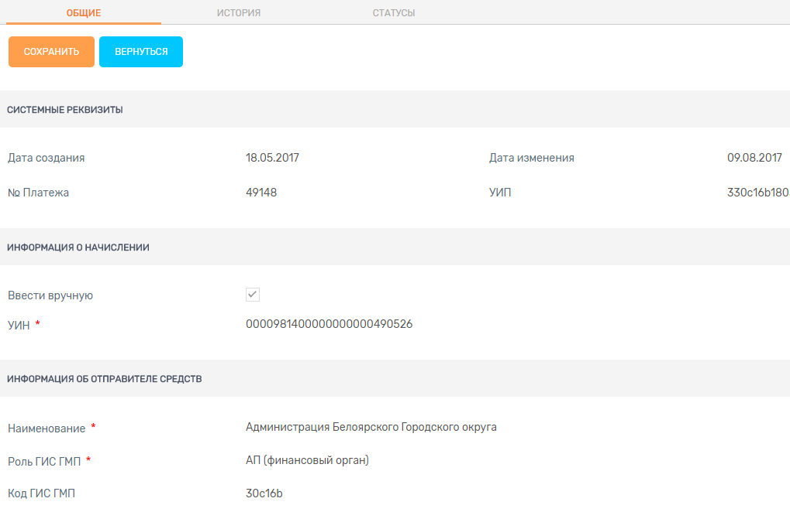

Рисунок 29 Карточка платежа. Вкладка «Общие»

В карточке платежа имеется три вкладки:

* «Общие»;
* «История»;
* «Статусы».

На вкладке «Общие» представлена информация о платеже, введенная в Систему при его создании, см. п. 4.1.2.4.1.

На вкладке «История» представлена история изменений платежа (Рисунок 30):

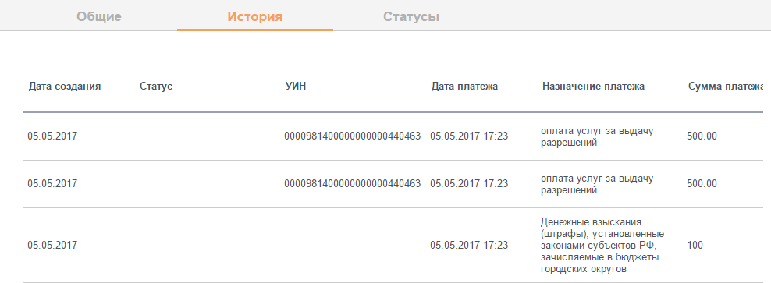

Рисунок 30 Карточка платежа. Вкладка «История»

На вкладке «История» представлена следующая информация:

* Дата создания;
* Статус;
* УИН;
* Дата платежа;
* Назначение платежа;
* Сумма платежа (руб.);
* УИП;
* Тип плательщика;
* Дата последнего изменения;
* Последнее действие;
* Дата изменения;
* Последнее действие;
* Автор изменений.

На вкладке «Статусы» представлена история изменения статусов платежа (Рисунок 31).

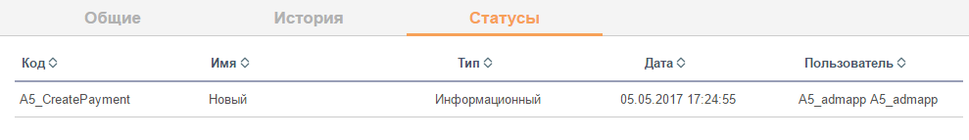

Рисунок 31 Карточка платежа. Вкладка «Статусы»

На вкладке «Статусы» представлена следующая информация:

* Код (код статуса в системе);
* Имя (название статуса);
* Тип;
* Дата;
* Пользователь.

##### Проверка статуса импорта платежа

Пользователь имеет возможность проверить статус импорта платежа, который был отправлен в ГИС ГМП и по обработке которого ещё не был получен ответ.

Для проверки статуса импорта платежа перейдите к списку «В обработке», отметьте нужный платеж и нажмите «Действия» → «Проверить статус импорта».

Сформируется xml-запрос в ГИС ГМП, который можно посмотреть в журналах (п. 4.1.2.7. ).

При неуспешной отправке запроса на проверку выходит сообщение об ошибке.

Полученный xml-ответ из ГИС ГМП можно посмотреть в журналах (п. 4.1.2.7. ).

При успешной отправке запроса на проверку выходит сообщение об успешной отправке.

В зависимости от результата полученного ответа у платежа изменяется статус, и он переходит в список Активные или Архивные (в который уходят аннулированные платежи).

##### Уточнение платежа

Пользователь имеет возможность уточнения платежа, ранее импортированного в ГИС ГМП и не аннулированного.

Для уточнения платежа необходимо перейти к списку «В обработке», открыть карточку платежа путем нажатия на запись в первой колонке и нажать на кнопку «Требуется уточнение». Появится оповещение «Запись перенесена в раздел «На отправку» (Рисунок 32).

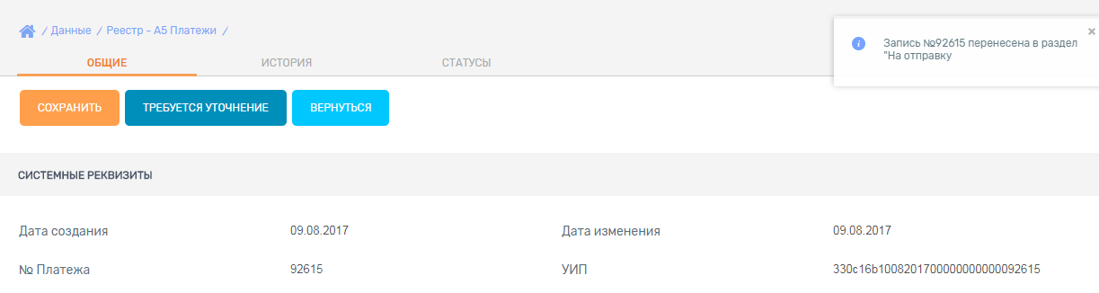

Рисунок 32 Сообщение при уточнении платежа

Далее необходимо перейти в список «На отправку» и открыть карточку платежа для внесения уточнений. Внести уточнения и нажать на кнопку «Сохранить».

Изменения платежа будут сохранены. Платеж необходимо отправить в ГИС ГМП операцией отправки по п. 4.1.2.4.3.

##### Аннулирование платежа

Пользователь имеет возможность аннулирования платежа, ранее импортированного в ГИС ГМП и не аннулированного.

Для этого необходимо перейти к списку «Активные», открыть карточку нужного платежа путем нажатия на запись в первой колонке, заполнить поле «Причина аннулирования» и сохранить.

Затем необходимо вернуться к списку «Активные», отметить в списке нужное начисление и нажать «Действия» → «Аннулировать».

Сформируется xml-запрос в ГИС ГМП, который можно посмотреть в журналах (п. 4.1.2.7. ).

В случае успешной отправки платеж будет аннулирован в ГИС ГМП. Статус платежа изменится на «Аннулирован».

В случае ошибки отобразится сообщение об ошибке. Полученный xml-ответ из ГИС ГМП можно посмотреть в журнале (п. 4.1.2.7. ).

#### Сопоставление начислений и платежей

Пользователь имеет возможность выполнять следующие операции:

* - Принудительное квитирование начисления с платежом;
* - Присвоение платежу статуса "Услуга предоставлена".

Для их выполнения необходимо перейти в раздел «Сопоставление начислений и платежей» навигатора (Рисунок 33)

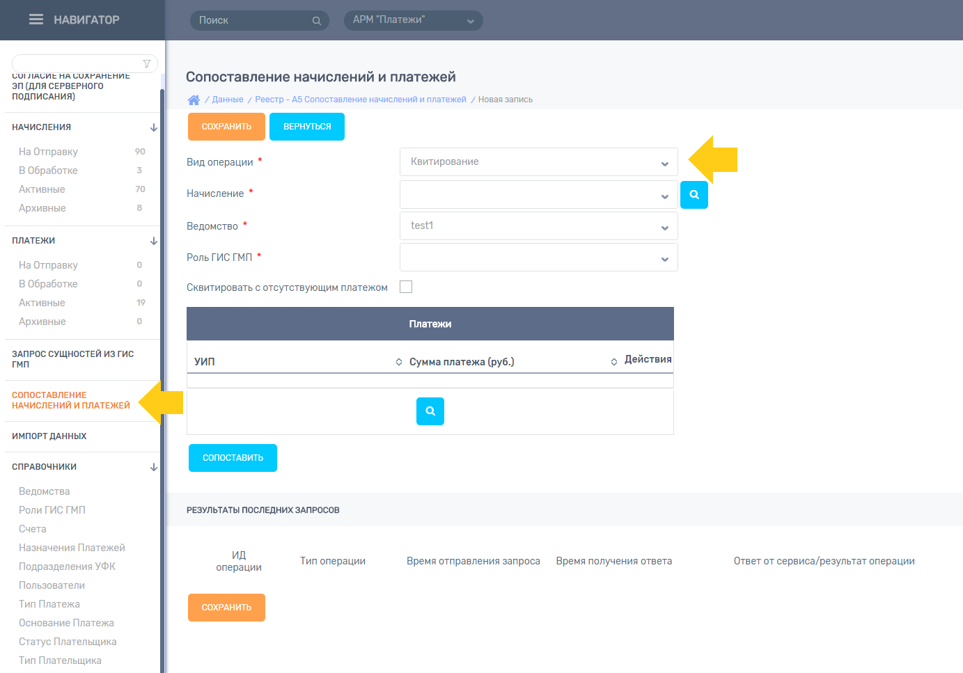

Рисунок 33 Сопоставление начислений и платежей

##### Принудительное квитирование начисления с платежом

Пользователь имеет возможность сопоставить выбранное начисление с указанным платежом(ми) или с отсутствующим платежом.

Для этого необходимо:

* В меню Навигатора выбрать «Сопоставление начислений и платежей». Откроется форма сопоставления (Рисунок 34);
* На открывшейся форме, в поле «Вид операции» указать «Квитирование.

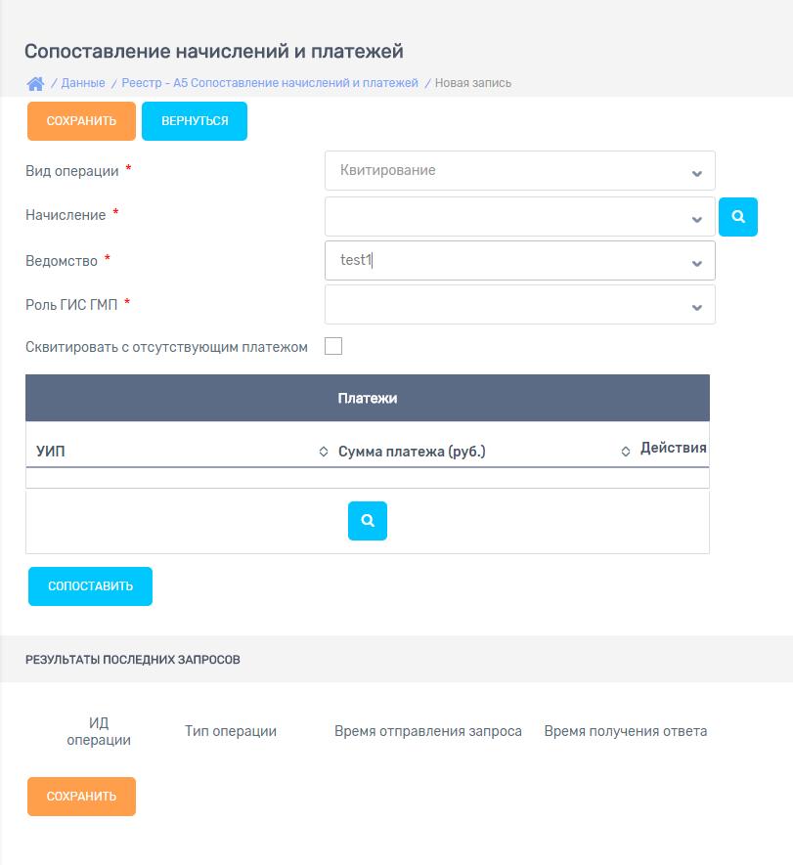

Рисунок 34 Форма квитирования. Фрагмент.

Пользователю доступны для заполнения поля:

* Начисление (выбор значения из раскрывающегося списка). В поле можно осуществлять выбор значения путем ввода искомого значения или его части (например, уникальной номер начисления) и список будет отфильтрован с учетом введенного значения.

Ведомство (выбор значения из раскрывающегося списка).

Роль ГИС ГМП (выбор значения из раскрывающегося списка).

Код ГИС ГМП (после выбора роли ГИС ГМП код отобразится автоматически).

Сквитировать с отсутствующим платежом (установить/снять флаг).

Признак «Сквитировать с отсутствующим платежом» устанавливается, если необходимо сквитировать с отсутствующим платежом. Выбор платежа(ей) в данном случае становится не обязательным.

Если признак «Сквитировать с отсутствующим платежом» не установлен, то необходимо выбрать далее платеж(и) для квитирования.

Для выбора платежа необходимо нажать на иконку «Выбрать платежи» .

В открывшемся окне со списком платежей (Рисунок 35) отображаются платежи в статусе «Не сквитирован», необходимо ввести поисковые данные в строку поиска или воспользоваться фильтрами по столбцам таблицы.

После этого необходимо выбрать строки, установив флаги в интересующих строках.



Рисунок 35 Список платежей

После выбора платежа необходимо нажать «Сопоставить».

Далее система проводит операцию квитирования и проверяет достаточность суммы:

- если платеж больше начисления, то начисление становится в статус "Сквитировано", а платеж в статус "Не сквитировано". В поле "Последнее действие" в списках по начислению отображается сумма переплаты.

- если платеж меньше начисления, то начисление становится в статус "Частично сквитировано", а платеж в статус "Сквитировано". В поле "Последнее действие" в списках по начислению пишется сумма недоплаты.

##### Присвоение платежу статуса «Услуга предоставлена»

Для того чтобы установить платежу статус «Услуга предоставлена», необходимо:

* - перейти в раздел «Сопоставление начислений и платежей»;
* - В поле «Вид операции» выбрать «Присвоение платежу статуса "Услуга предоставлена"» (Рисунок 36);
* В поле «Ведомство» указать ведомство, от лица которого будет производиться сопоставление;
* В поле «Роль ГИС ГМП» указать роль ведомства в ГИС ГМП позволяющая выполнять данную операцию.

***Важно!*** *Согласно форматам ГИС ГМП, право на проставление платежу статуса «Услуга предоставлена» имеют участники, зарегистрированные в ГИС ГМП с полномочиями АЗ/ГАЗ с «Орган государственной власти (орган местного самоуправления), обладающий правом получать информацию из ГИС ГМП при предоставлении государственных (муниципальных) услуг и (или) выполнении государственных (муниципальных) функций, и не осуществляющий администрирование платежей, их территориальный орган».*

* В поле «Платежи» выбрать платежи, которым необходимо присвоить статус «Услуга предоставлена»
* После выполнения вышеописанных пунктов необходимо нажать кнопку «Сопоставить».

В случае положительного ответа от сервиса ГИС ГМП произойдёт присвоение статуса «Услуга предоставлена» выбранным платежам, и они автоматически перейдут в статус «Сквитирован».

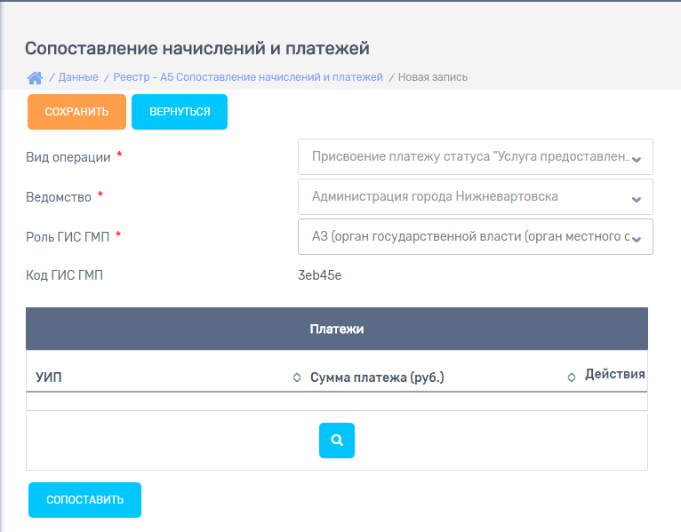

Рисунок 36 Форма присвоения платежу статуса «Услуга предоставлена»

#### Работа со справочниками

Пользователь имеет возможность работать со следующими справочниками Системы:

Роли ГИС ГМП.

Счета.

Назначения Платежа.

Подразделения УФК.

Ведомства.

##### Работа со справочником «Роли ГИС ГМП »

Для работы со справочником необходимо выбрать пункт меню «Справочники» — «Роли ГИС ГМП» (Рисунок 37).

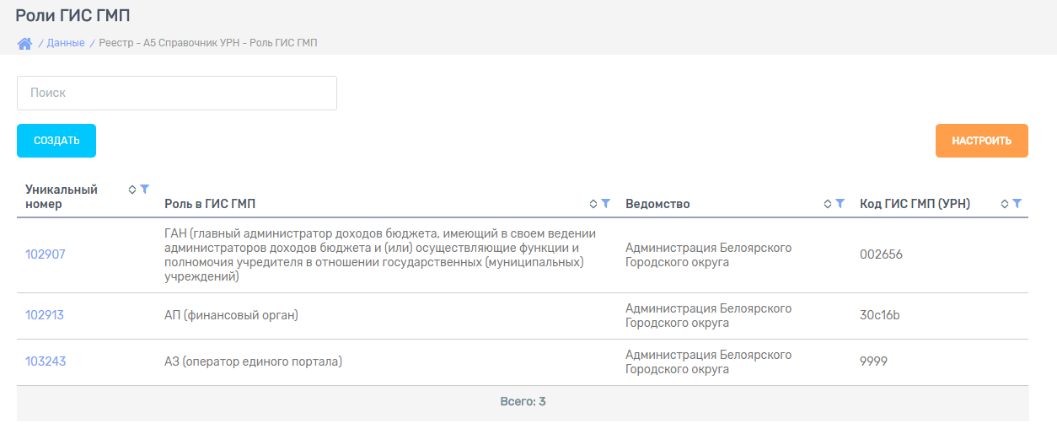

Рисунок 37 Справочник «Роли ГИС ГМП»

###### Создание нового значения справочника «Роли ГИС ГМП»

Для создания нового значения необходимо выполнить следующую последовательность действий:

* Выберите пункт меню «Справочники» — «Роли ГИС ГМП».
* В открывшемся окне нажмите на кнопку «Создать» для создания новой позиции справочника (Рисунок 38).

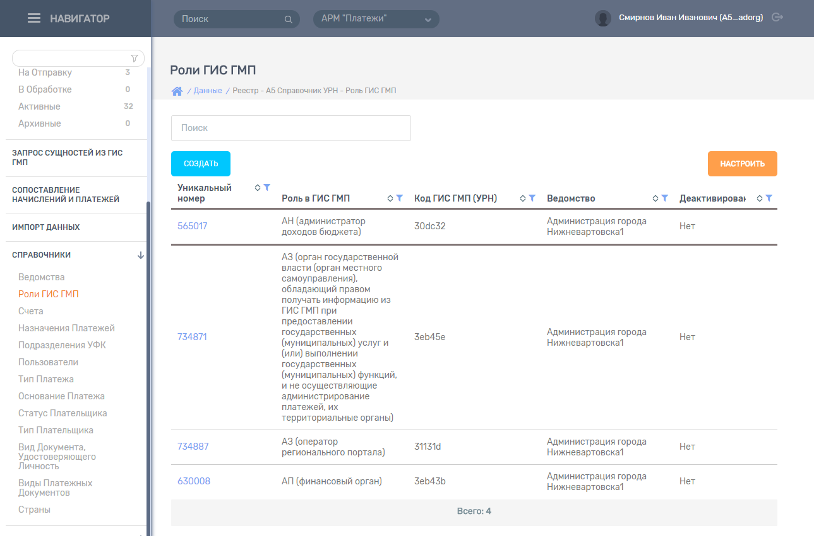

Рисунок 38 Позиции справочника «Роли ГИС ГМП»

* В открывшемся окне заполните следующие поля (Рисунок 39):

Код ГИС ГМП (УРН) (после выбора роли ГИС ГМП код отобразится автоматически).

Роль в ГИС ГМП (выбор значения из раскрывающегося списка).

Ведомство (выбор значения из раскрывающегося списка).

Деактивировано (установка/снятие флага).

Статус участника (выбор значения из раскрывающегося списка);

Ведомство (выбор из раскрывающегося списка значений справочника «Ведомства»);

Код ГИС ГМП (УРН) (ввод значения вручную);

Код ГИС ГМП ведомства работающего под агрегатором (ввод значения вручную)

«Код ГИС ГМП ведомства, работающего под агрегатором» - это код, присваиваемый учреждению, взаимодействующему с ГИС ГМП от имени вышестоящего ведомства

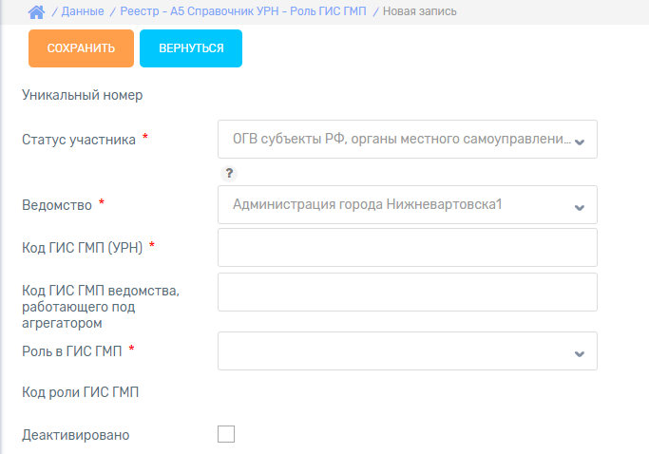

Рисунок 39 Добавление новой позиции справочника «Роли ГИС ГМП»

* Нажмите на кнопку «Сохранить» для сохранения внесенных данных, в ином случае нажмите на кнопку «Вернуться» для возврата к списку позиций справочника.

Созданная позиция добавится в список позиций справочника «Роли ГИС ГМП».

###### Изменение позиции справочника

Для изменения значения справочника необходимо выполнить следующую последовательность действий:

В окне со списком значений справочника выберите интересующий, нажав на гиперссылку записи в первой колонке.

* В открывшемся окне внесите изменения в сведения по выбранному значению справочника.
* Нажмите на кнопку «Сохранить» для сохранения внесенных изменений.

###### Удаление позиции справочника

Для удаления позиции справочника необходимо выполнить следующую последовательность действий:

* В окне со списком позиций справочника выберите интересующий, нажав на гиперссылку записи в первой колонке.
* В открывшемся окне нажмите на кнопку «Удалить» для удаления позиции справочника.
* В открывшемся информационном сообщении Системы «Вы уверены, что хотите удалить?» нажмите на кнопку «Ок» для подтверждения удаления позиции или «Отмена» — для отмены действия.

###### Поиск позиции справочника

Для поиска позиции Администратор приложения и Администратор ведомства выполняют следующую последовательность действий:

* В окне со списком позиций справочника введите поисковые данные в строку поиска.
* После этого нажмите на кнопку «ENTER». В результатах поиска останутся строки, удовлетворяющие поисковому запросу.

###### Фильтрация списка позиций справочника

Для фильтрации списка позиций справочника необходимо выполнить следующую последовательность действий:

В окне со списком позиций справочника воспользуйтесь фильтрами  по столбцам таблицы.

В результатах останутся строки, удовлетворяющие фильтру.

###### Настройка списка

Для настройки табличного отображения позиций справочника необходимо выполнить следующую последовательность действий:

* В окне со списком позиций справочника нажмите на кнопку «Настроить».
* В открывшемся окне настройте отображение/скрытие столбцов таблицы.

###### Просмотр позиции справочника

Для просмотра позиции справочника необходимо выполнить следующую последовательность действий:

* В окне со списком позиций справочника выберите интересующий, нажав на гиперссылку записи в первой колонке.
* В открывшемся окне просмотрите сведения по выбранной позиции справочника (Рисунок 40).

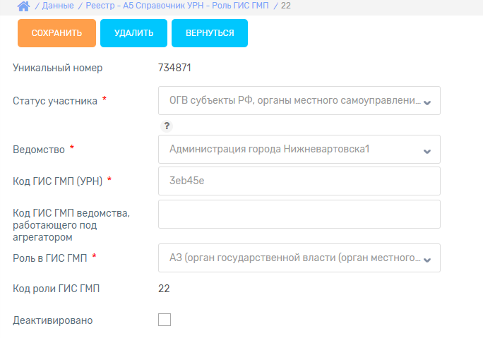

Рисунок 40 Карточка выбранной позиции справочника

* Нажмите на кнопку «Вернуться» для возврата к списку позиций справочника.

##### Работа со справочником «Счета»[2]

Для работы со справочником «Счета» необходимо выбрать пункт меню «Справочники» — «Счета» (Рисунок 41).

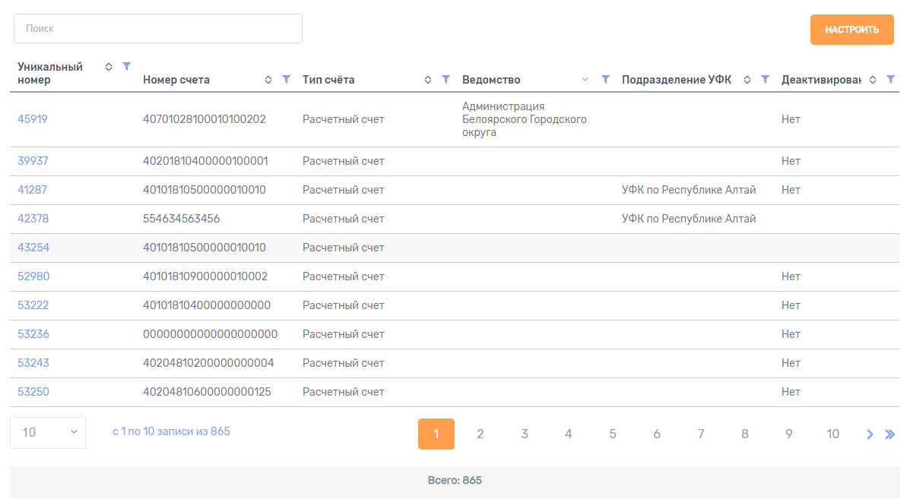

Рисунок 41 Позиции справочника «Счета»

Описание действий по работе с позициями справочника «Счета» аналогично действиям, описанным в пунктах выше:

Поиск позиции справочника (см. п. 4.1.2.6.1.4. );

Фильтрация списка (см. п. 4.1.2.6.1.5. );

Настройка списка (см. п. 4.1.2.6.1.6. );

Просмотр позиции справочника (см. п. 4.1.2.6.1.7. ).

###### Редактирование позиции справочника

##### Работа со справочником «Назначения платежей»

Для работы со справочником «Назначения платежей» необходимо выбрать пункт меню «Справочники» — «Назначения платежей» (Рисунок 42).

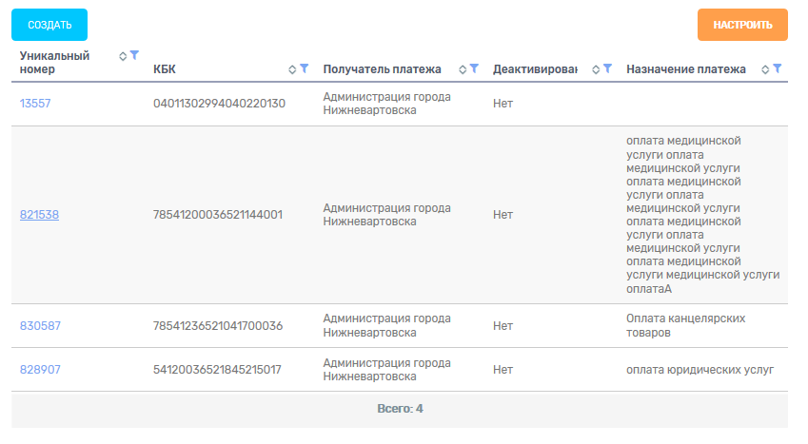

Рисунок 42 Позиции справочника «Назначения платежей»

Описание действий по работе с позициями справочника «Назначения платежей» аналогично действиям, описанным в пунктах выше:

Поиск позиции справочника (см. п. 4.1.2.6.1.4. );

Фильтрация списка (см. п. 4.1.2.6.1.5. );

Настройка списка (см. п. 4.1.2.6.1.6. );

Просмотр позиции справочника (см. п. 4.1.2.6.1.7. ).

ВАЖНО! При заполнении полей «Статус плательщика» и «Тип плательщика» (Рисунок 43)- указанные значения автоматически заполняются при работе с начислениями. Правило становится актуальным после соответствующей настройки и сохранения значений справочника.

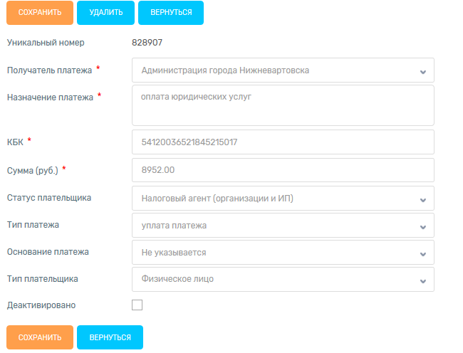

Рисунок 43 Позиции справочника «Назначение платежа»

##### Работа со справочником «Подразделения УФК»

Для работы со справочником «Подразделения УФК» необходимо выбрать пункт меню «Справочники» — «Подразделения УФК» (Рисунок 44).

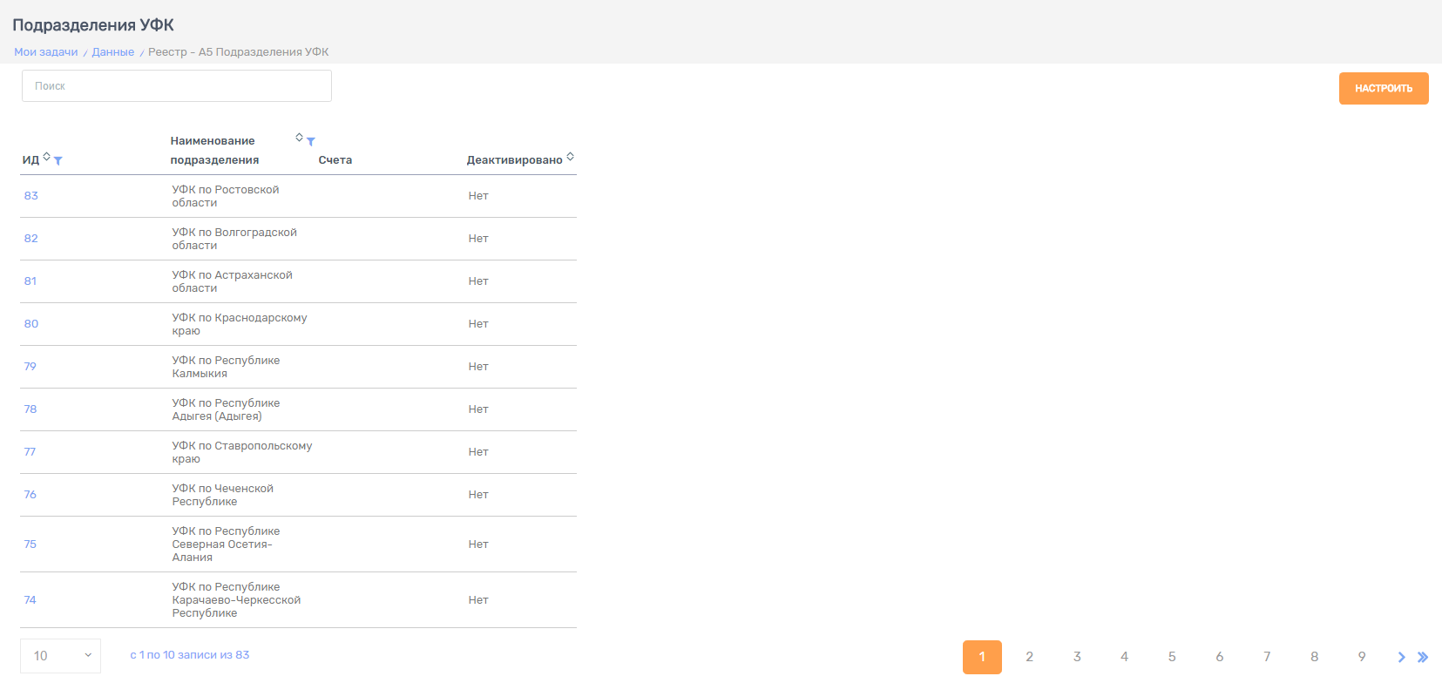

Рисунок 44 Позиции справочника «Подразделения УФК»

Описание действий по работе с позициями справочника «Подразделения УФК» аналогично действиям, описанным в пунктах выше:

Поиск позиции справочника (см. п. 4.1.2.6.1.4. );

Фильтрация списка (см. п. 4.1.2.6.1.5. );

Настройка списка (см. п. 4.1.2.6.1.6. );

Просмотр позиции справочника (см. п. 4.1.2.6.1.7. ).

##### Работа со справочником «Тип платежа»

Для работы со справочником «Тип платежа» необходимо выбрать пункт меню «Справочники» — «Тип платежа» (Рисунок 45).

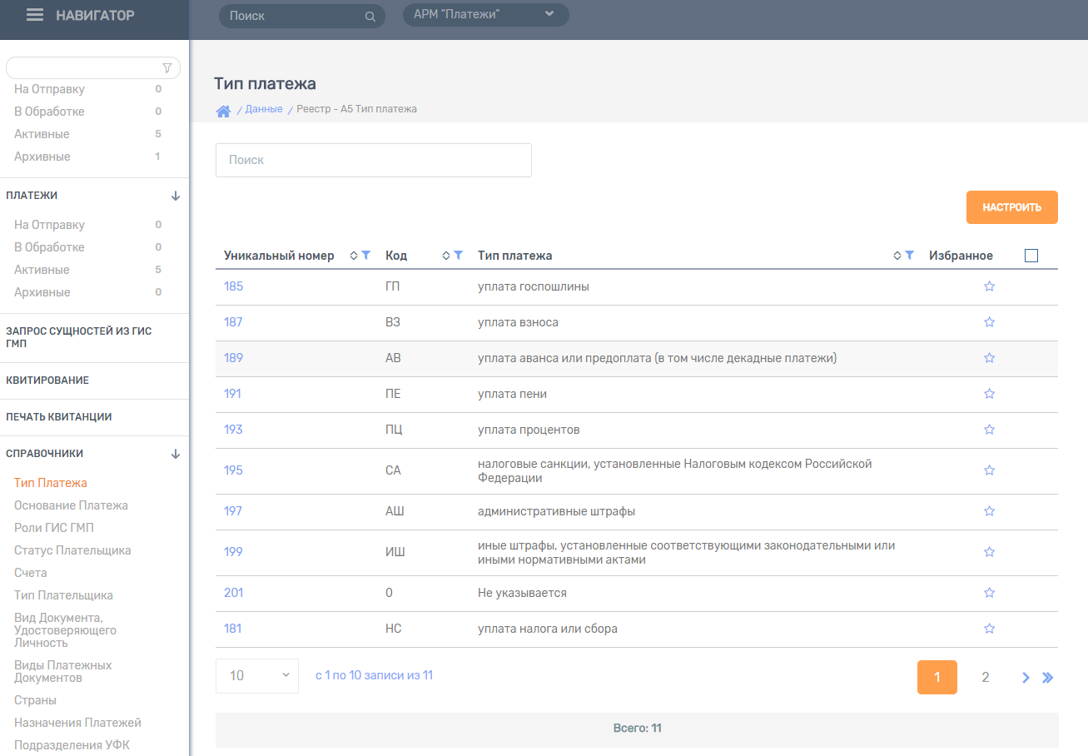

Рисунок 45 Позиции справочника «Тип платежа»

Описание действий по работе с позициями справочника «Тип платежа» аналогично действиям, описанным в пунктах выше:

Поиск позиции справочника (см. п. 4.1.2.6.1.4. );

Фильтрация списка (см. п. 4.1.2.6.1.5. );

Настройка списка (см. п. 4.1.2.6.1.6. );

Просмотр позиции справочника (см. п. 4.1.2.6.1.7. ).

##### Работа со справочником «Основание платежа»

Для работы со справочником «Основание платежа» необходимо выбрать пункт меню «Справочники» — «Основание платежа» (Рисунок 46).

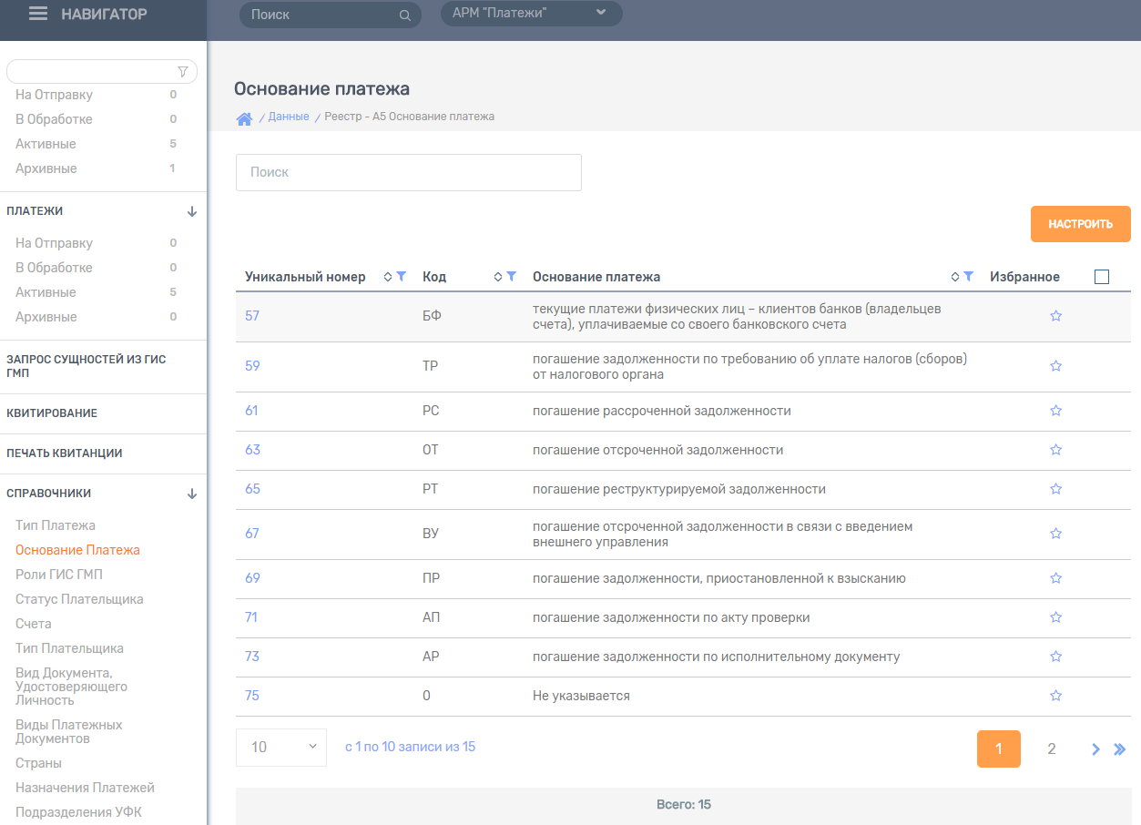

Рисунок 46 Позиции справочника «Основание платежа»

Описание действий по работе с позициями справочника «Основание платежа» аналогично действиям, описанным в пунктах выше:

Поиск позиции справочника (см. п. 4.1.2.6.1.4. );

Фильтрация списка (см. п. 4.1.2.6.1.5. );

Настройка списка (см. п. 4.1.2.6.1.6. );

Просмотр позиции справочника (см. п. 4.1.2.6.1.7. ).

##### Работа со справочником «Статус плательщика»

Для работы со справочником «Статус плательщика» необходимо выбрать пункт меню «Справочники» — «Статус плательщика» (Рисунок 47).

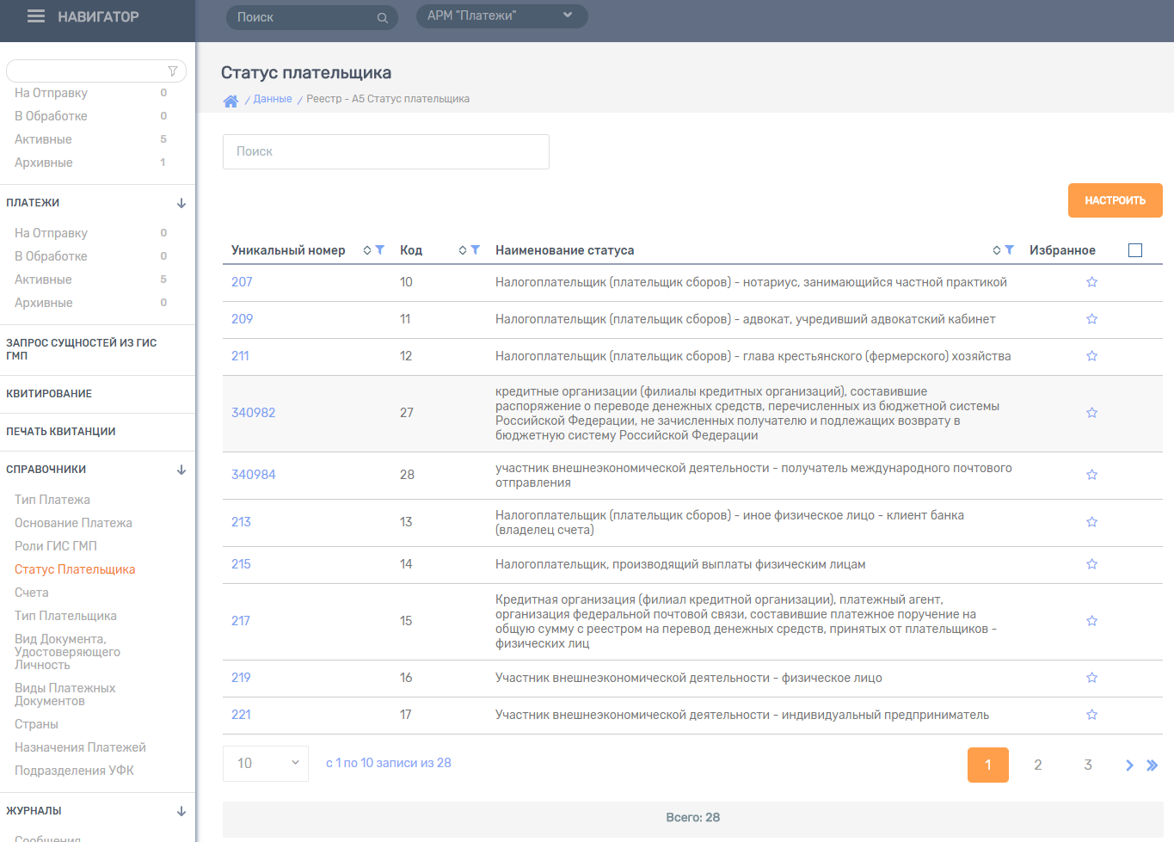

Рисунок 47 Позиции справочника «Статус плательщика»

Описание действий по работе с позициями справочника «Статус плательщика» аналогично действиям, описанным в пунктах выше:

Поиск позиции справочника (см. п. 4.1.2.6.1.4. );

Фильтрация списка (см. п. 4.1.2.6.1.5. );

Настройка списка (см. п. 4.1.2.6.1.6. );

Просмотр позиции справочника (см. п. 4.1.2.6.1.7. ).

##### Работа со справочником «Тип плательщика»

Для работы со справочником «Тип плательщика» необходимо выбрать пункт меню «Справочники» — «Тип плательщика» (Рисунок 48).

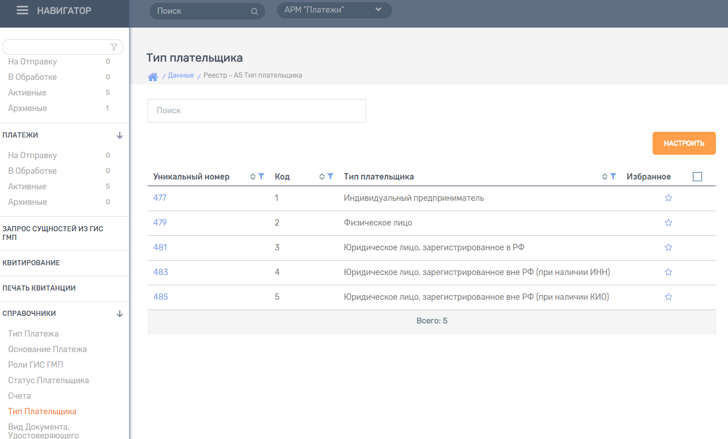

Рисунок 48 Позиции справочника «Тип плательщика»

Описание действий по работе с позициями справочника «Тип плательщика» аналогично действиям, описанным в пунктах выше:

Поиск позиции справочника (см. п. 4.1.2.6.1.4. );

Фильтрация списка (см. п. 4.1.2.6.1.5. );

Настройка списка (см. п. 4.1.2.6.1.6. );

Просмотр позиции справочника (см. п. 4.1.2.6.1.7. ).

##### Работа со справочником «Вид документа, удостоверяющего личность»

Для работы со справочником «Вид документа, удостоверяющего личность» необходимо выбрать пункт меню «Справочники» — «Вид документа, удостоверяющего личность» (Рисунок 49).

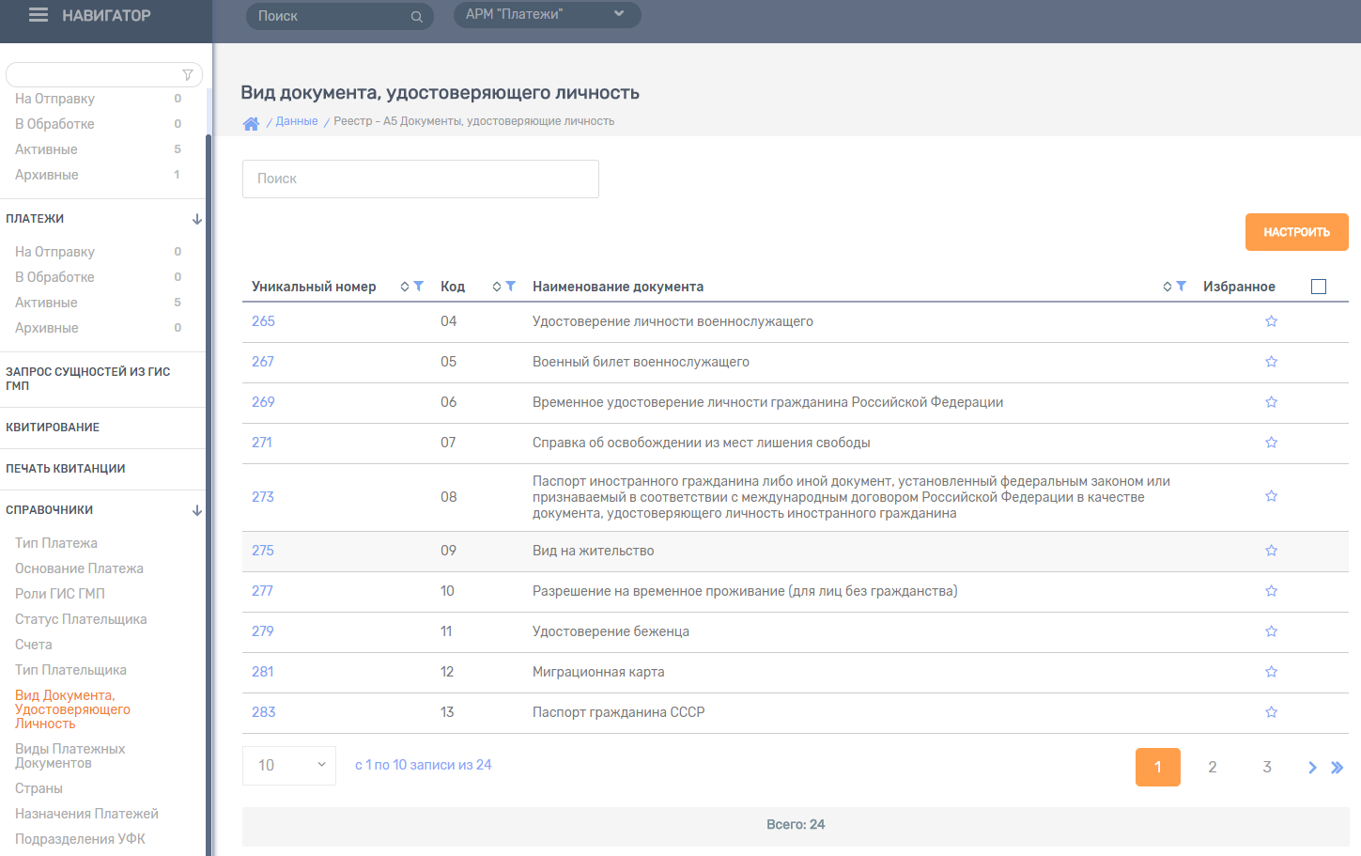

Рисунок 49 Позиции справочника «Вид документа, удостоверяющего личность»

Описание действий по работе с позициями справочника «Вид документа, удостоверяющего личность» аналогично действиям, описанным в пунктах выше:

Поиск позиции справочника (см. п. 4.1.2.6.1.4. );

Фильтрация списка (см. п. 4.1.2.6.1.5. );

Настройка списка (см. п. 4.1.2.6.1.6. );

Просмотр позиции справочника (см. п. 4.1.2.6.1.7. ).

##### Работа со справочником «Виды платежных документов»

Для работы со справочником «Виды платежных документов» необходимо выбрать пункт меню «Справочники» — «Виды платежных документов» (Рисунок 50).

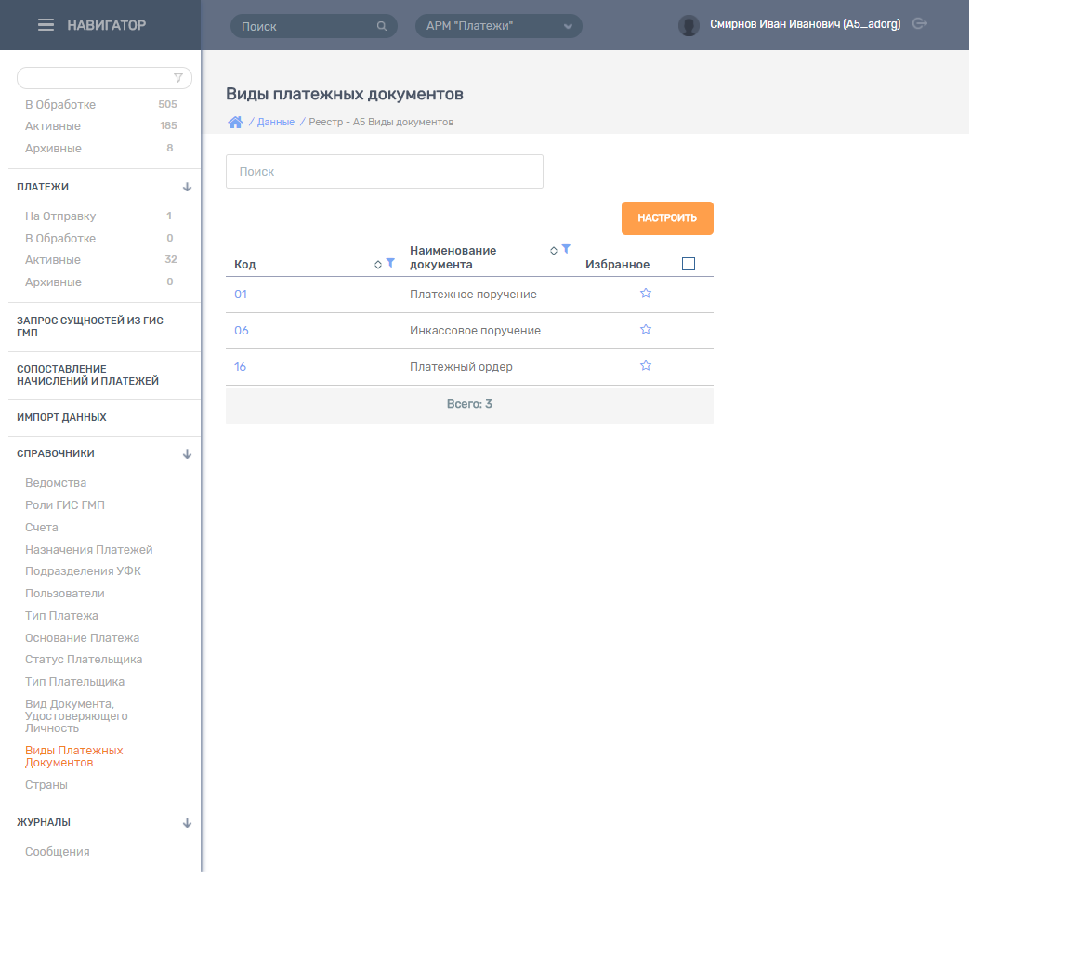

Рисунок 50 Позиции справочника «Виды платежных документов»

Описание действий по работе с позициями справочника «Виды платежных документов» аналогично действиям, описанным в пунктах выше:

Поиск позиции справочника (см. п. 4.1.2.6.1.4. );

Фильтрация списка (см. п. 4.1.2.6.1.5. );

Настройка списка (см. п. 4.1.2.6.1.6. );

Просмотр позиции справочника (см. п. 4.1.2.6.1.7. ).

##### Работа со справочником «Страны»

Для работы со справочником «Страны» необходимо выбрать пункт меню «Справочники» — «Страны» (Рисунок 51).

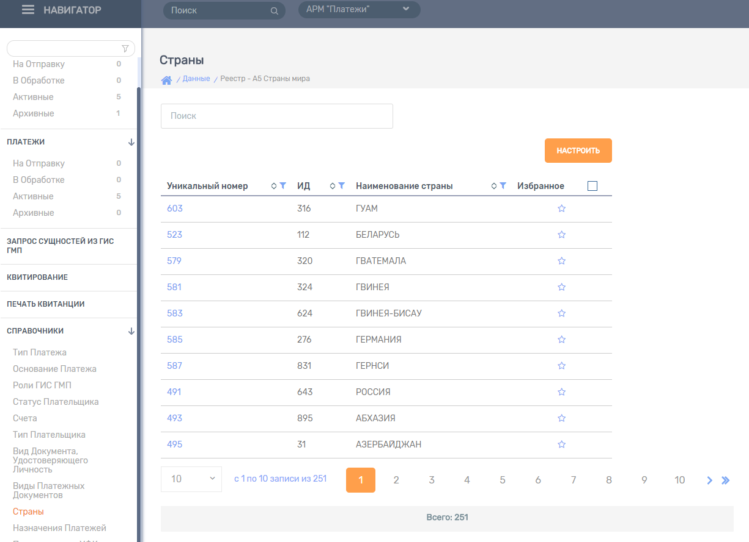

Рисунок 51 Позиции справочника «Страны»

Описание действий по работе с позициями справочника «Страны» аналогично действиям, описанным в пунктах выше:

Поиск позиции справочника (см. п. 4.1.2.6.1.4. );

Фильтрация списка (см. п. 4.1.2.6.1.5. );

Настройка списка (см. п. 4.1.2.6.1.6. );

Просмотр позиции справочника (см. п. 4.1.2.6.1.7. ).

#### Просмотр журнала сообщений

Работа с сообщениями доступна пользователям, которым присвоены следующие роли:

* Администратор приложения;
* Администратор ведомства;
* Сотрудник ведомства;
* Сотрудник местной администрации.

Для просмотра журнала сообщений необходимо выбрать в меню Навигатора «Журналы» → «Сообщения». Откроется журнал сообщений (Рисунок 52).

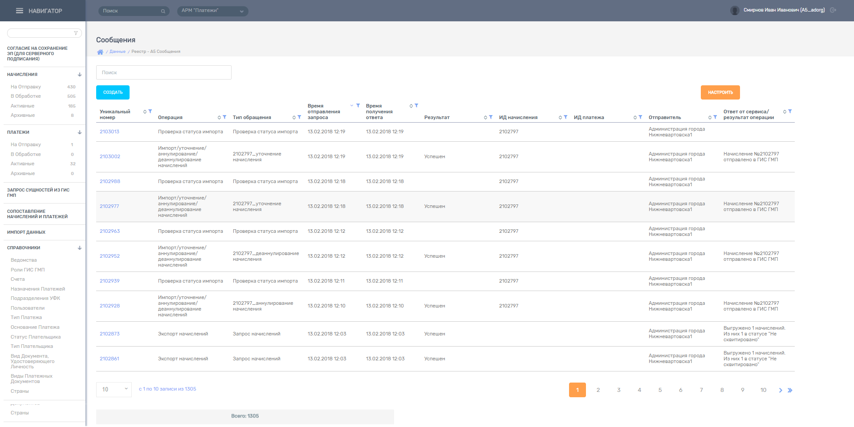

Рисунок 52 Журнал сообщений

В журнале сообщений представлена следующая информация:

* Уникальный номер;
* Операция;
* Тип обращения;
* Дата и время отправки запроса;
* Дата и время получения ответа;
* Результат;
* ИД начисления;
* ИД платежа;
* Отправитель;
* Ответ от сервиса/результат операции.

Для просмотра xml-файлов запроса и ответа необходимо зайти в сообщение нажав на запись в первой колонке и выгрузить нужный файл, нажав на имя файла (Рисунок 53)

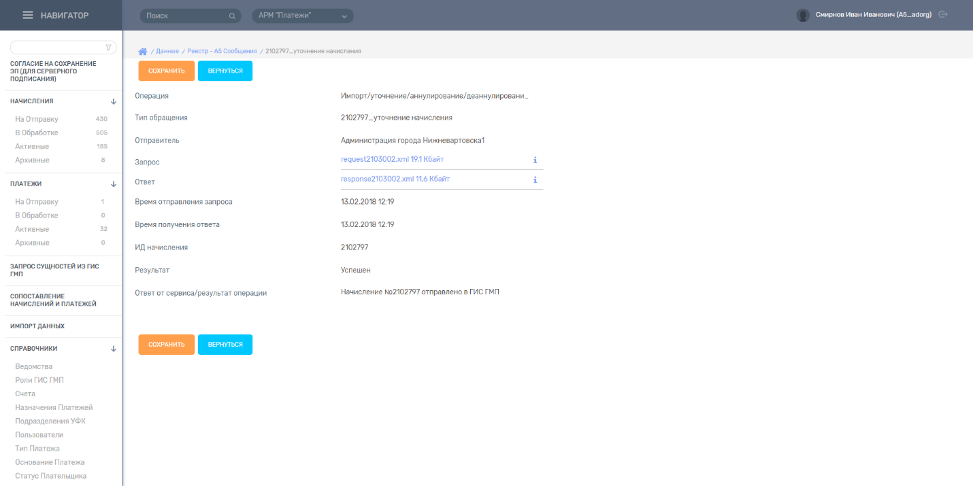

Рисунок 53 Просмотр сообщения

#### Запрос сущностей из ГИС ГМП

##### Варианты запрашиваемых из ГИС ГМП сущностей

Варианты экспорта сущностей из ГИС ГМП:

* Все активные (неаннулированные) платежи (Код: PAYMENT)
* Запрос начислений и статусов их квитирования (Код: CHARGESTATUS)
* Запрос неоплаченных начислений (Код: CHARGE)
* Запрос предварительных начислений, сформированных ГИС ГМП, и статусов их квитирования (Код: TEMP-CHARGING-STATUS)

Виды запрашиваемых доступны в зависимости от имеющейся у конкретного пользователя Роли ГИС ГМП:

Запросы PAYMENT доступны для АН/ГАН, АП/ГАП и АЗ/ГАЗ.

Запросы CHARGE доступны для АП/ГАП, для АЗ/ГАЗ.

Запросы CHARGESTATUS, TEMP-CHARGING-STATUS доступны для АН/ГАН, АП/ГАП и АЗ/ГАЗ.

В ответ на запрос начислений, осуществляемый АН, возвращаются только те начисления, получателем средств по которым является данный АН. В случае запроса начислений ГАН возвращаются начисления, получателем средств по которым является либо сам ГАН, либо его участники косвенного взаимодействия.

##### Осуществление запросов из ГИС ГМП

Для экспорта сущностей из ГИС ГМП пользователь выполняет следующую последовательность действий:

* выбирает пункт меню «Запрос сущностей из ГИС ГМП».

В открывшемся окне заполняет следующие поля:

* Ведомство (выбор значения из раскрывающегося списка).
* Роль ГИС ГМП (выбор значения из раскрывающегося списка).
* Тип экспорта (выбор значения из раскрывающегося списка).
* Все активные (неаннулированные) платежи (Код: PAYMENT)
* Запрос начислений и статусов их квитирования (Код: CHARGESTATUS)
* Запрос неоплаченных начислений (Код: CHARGE)
* Запрос предварительных начислений, сформированных ГИС ГМП, и статусов их квитирования (Код: TEMP-CHARGING-STATUS)
* Тип запроса (выбор значения из раскрывающегося списка).

Дальнейший выбор полей зависит от выбранного значения в поле «Тип запроса»:

Для типа запроса «За период»:

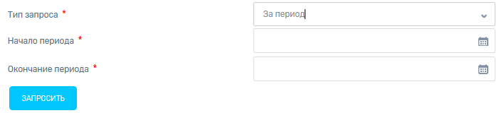

Для типа запроса «По УИН»:

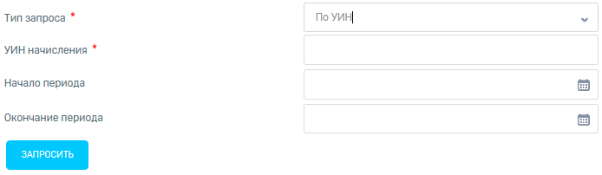

Для типа запроса «По УИН»:

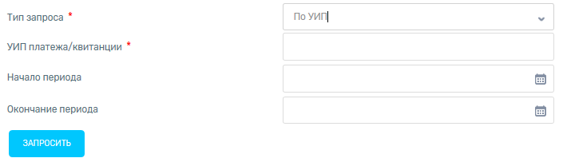

Для типа запроса «По идентификатору Плательщика»:

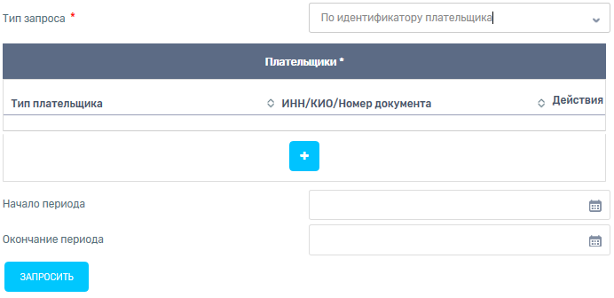

При выборе типа запроса «По идентификатору плательщика» появляется раздел, котором можно указать данные сразу нескольких плательщиков одновременно. Это позволяет запросить начисления сразу по нескольким плательщикам.

Для того, чтобы добавить данные плательщика нужно нажать кнопку , в открывшейся форме заполнить данные плательщика и нажать кнопку «Сохранить»

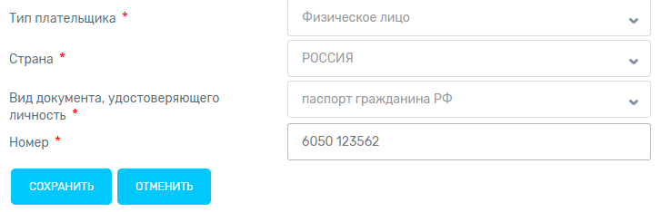

Когда данные запроса заполнены, нужно нажать на кнопку «Запросить» для отправки запроса сущностей из ГИМ ГМП с учетом заданных параметров.

ВАЖНО!!!! Запрашиваемый период при экспорте платежей может быть не более 2-х дней. Больший период ФК не может обработать и запрос может не вернуть корректны ответ или выйти в ошибку.

#### Импорт данных

Импорт данных осуществляется из файлов форматов xsl и csv.

Для импорта данных пользователь выполняет следующую последовательность действий (Рисунок 59):

* выбирает пункт меню «Импорт данных».
* в открывшемся нажимает кнопку «Скачать шаблон таблицы»;
* сохраняет шаблон таблицы к себе на компьютер;
* открывает шаблон и заполняет его согласно требованиями к импортируемым данным (см. Таблица 3. Требования к импортируемым данным.);
* сохраняет заполненный шаблон; 
* нажимает кнопку «+ Загрузить» и выбирает либо сохраненный шаблон Excel, либо подготовленный файл формата csv ;
* нажимает кнопку «Импортировать данные».

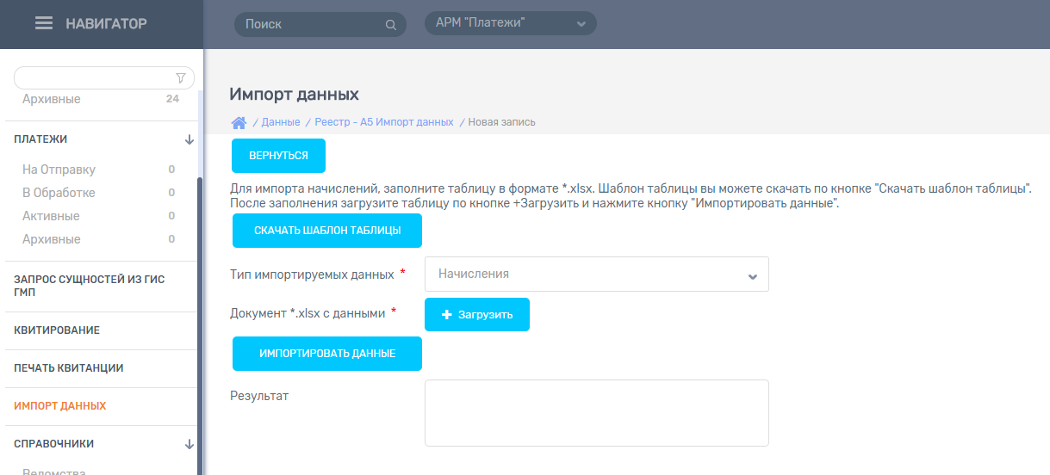

Рисунок 59. Импорт данных из ГИС ГМП.

Результат импорта отобразится а поле «Результат».

##### Требования к импортируемым данным при заполнении шаблона

Таблица 3. Требования к импортируемым данным.

|  |  |  |  |
| --- | --- | --- | --- |
| **Поле** | **Обяз.** | **Валидация** | **Содержание** |
| Дата | + | Формат: ДД.ММ.ГГГГ | Дата создания платежа |
| Номер заявки ПГУ | - | 10 цифр | Номер заявки ПГУ, в рамках которой выставляется начисление. |
| Подразделение УФК | + | Только цифры | Внутрисистемный код подразделения УФК. |
| Ведомство | + | Только цифры | Внутрисистемный код ведомства, в рамках которого выставляется начисление. |
| Роль ГИС ГМП | + | Только цифры | Внутрисистемный код роли ГИС ГМП (см. п. 4.1.2.8.2. Значения для поля «Роли ГИС ГМП»:).  В случае, если организация-получатель платежа является подведомственной – указывается код роли непосредственно этой организации. |
| ИНН | + | 10 цифр + соответствие алгоритму расчета ИНН | ИНН ведомства |
| КПП | + | 9 цифр | КПП ведомства |
| ОГРН | + | 13 цифр + соответствие алгоритму расчета ОГРН | ОГРН ведомства |
| ОКТМО | + | 11 или 8 цифр | ОКТМО ведомства |
| Назначение платежа (id существующего) | Обязательно, если не заполнено «Назначение платежа (новое)». | Только цифры. | Внутрисистемный код назначения платежа. |
| Назначение платежа (новое) | Обязательно, если не заполнено «Назначение платежа (id существующего)». | 255 символов | Наименование назначения платежа |
| КБК | + | 20 цифр | КБК назначения платежа. |
| Сумма | + | Только цифры | Сумма начисления в копейках. |
| Статус плательщика | + | Только цифры | Внутрисистемный код статуса плательщика (см. п. 4.1.2.8.2. Значения для поля «Статус плательщика»). |
| Тип платежа | + | Только цифры и заглавные буквы кириллицы | Внутрисистемный код типа платежа (см.п. 4.1.2.8.4. Значения поля «Тип платежа»). |
| Основание платежа | + | Только цифры и заглавные буквы кириллицы | Внутрисистемный код типа платежа (см. п.4.1.2.8.5. Значения поля «Основание платежа»). |
| Налоговый период | - | 10 символов | Показатель налогового периода |
| Показатель номера документа | - | 20 символов | Показатель номера документа, на основании которого производится платеж |
| Показатель даты документа | - | 10 символов | Показатель даты документа, на основании которого осуществляется платеж |
| Тип плательщика | + | Только цифры. | Внутрисистемный код типа платежа (см.п. 4.1.2.8.6. Значение поля «Тип плательщика») |
| Страна | + | Только цифры | Внутрисистемный код страны плательщика. |
| Примечание | - | Только кириллица, арабские цифры тире и пробел. 250 символов | Текстовое примечание для идентификации плательщика. Важно! Не следует писать ФИО плательщика, т.к. ответственность за хранение персональных данных будет лежать на сотруднике, заводившем начисление. |
| Документ | Обязательно, если тип плательщика -1. | Только цифры | Внутрисистемный код справочника документов, удостоверяющих личность плательщика (см. п.4.1.2.8.7. Значение поля «Документ») |
| Номер | Обязательно, если тип плательщика -1. | Только цифры и пробел. | Заполняется значение серии и номера документа (заполнение через пробел, например для паспорта РФ: 1234 567890). Если у документа нет серии, заполняется просто номер слитно. |
| Организация-плательщик | - | 512 символов | Наименование организации плательщика. |
| ИНН ЮЛ | Обязательно, если тип плательщика -2. | 10 цифр + соответствие алгоритму расчета ИНН | ИНН плательщика. |
| КПП ЮЛ | Обязательно, если тип плательщика -2 или 3. | 9 цифр | КПП плательщика |
| КИО | Обязательно, если тип плательщика -3. | 5 цифр | КИО плательщика |

##### Значения для поля «Роли ГИС ГМП»:

Перечень кодов ролей с расшифровкой:

1 – ГАН (главный администратор доходов бюджета, имеющий в своем ведении администраторов доходов бюджета и (или) осуществляющие функции и полномочия учредителя в отношении государственных (муниципальных) учреждений);

2 – ГАН (орган государственной власти субъектов Российской Федерации (орган местного самоуправления), обеспечивающие информационное взаимодействие с ГИС ГМП государственных (муниципальных) учреждений) и (или) администраторов доходов бюджета;

3 — АН (администратор доходов бюджета, главный администратор доходов бюджета);

4 — АН (государственное (муниципальное) учреждение);

5 — ГАП (оператор по переводу денежных средств, обеспечивающий информационное взаимодействие с ГИС ГМП иных операторов по переводу денежных средств и (или) банковских платежных агентов (субагентов), и (или) платежных агентов);

6 — ГАП (орган государственной власти субъектов Российской Федерации (орган местного самоуправления), обеспечивающий информационное взаимодействие с ГИС ГМП финансовых органов и (или) местных администраций, и (или) государственных (муниципальных) учреждений, осуществляющих прием в кассу от плательщиков наличных денежных средств);

7 — АП (оператор по переводу денежных средств);

8 — АП (организация почтовой связи);

9 — АП (финансовый орган);

10 — АП (местная администрация);

11 — АП (банковский платежный агент);

12 — АП (банковский платежный субагент);

13 — АП (платежный агент);

14 — АП (государственное (муниципальное) учреждение, осуществляющие прием в кассу от плательщиков наличных денежных средств);

15 — ГАЗ (уполномоченный многофункциональный центр, обеспечивающий информационное взаимодействие с ГИС ГМП многофункциональных центров);

16 — ГАЗ (орган государственной власти субъекта Российской Федерации (орган местного самоуправления), обеспечивающий информационное взаимодействие с ГИС ГМП многофункциональных центров и (или) органов государственной власти (органов местного самоуправления), обладающих правом получать информацию из ГИС ГМП при предоставлении государственных (муниципальных) услуг и (или) выполнении государственных (муниципальных) функций, и не осуществляющих администрирование платежей, его территориальные органы;

орган государственной власти (орган местного самоуправления), обладающий правом получать информацию из ГИС ГМП при предоставлении государственных (муниципальных) услуг и (или) выполнении государственных (муниципальных) функций, и не осуществляющий администрирование платежей, его территориальные органы);

17 — АЗ (оператор единого портала);

18 — АЗ (оператор регионального портала);

19 — АЗ (многофункциональный центр);

20 — АП (органы управления государственными внебюджетными фондами Российской Федерации);

22 — АЗ (орган государственной власти (орган местного самоуправления), обладающий правом получать информацию из ГИС ГМП при предоставлении государственных (муниципальных) услуг и (или) выполнении государственных (муниципальных) функций, и не осуществляющие администрирование платежей, его территориальные органы);

23 — АП (территориальный орган Федерального казначейства)

24 — ГАН (орган государственной власти, обязанность которого направлять информацию в ГИС ГМП установлена федеральными законами, его территориальные органы);

25 — ГАН (оператор системы «Электронный бюджет»);

27 — АН (орган государственной власти, обязанность которого направлять информацию в ГИС ГМП установлена федеральными законами, его территориальные органы);

28 — ГАП (оператор системы «Электронный бюджет»);

31 — ГАЗ (оператор системы «Электронный бюджет»)

##### Значения для поля «Статус плательщика»

Перечень кодов статусов плательщика с расшифровкой:

"01" - Юридическое лицо - налогоплательщик (плательщик сборов)

"02" - Налоговый агент

"03" - Организация федеральной почтовой связи, составившая распоряжение о переводе денежных средств по каждому платежу физического лица

"04" - Налоговый орган

"05" - Территориальные органы Федеральной службы судебных приставов

"06" - Участник внешнеэкономической деятельности - юридическое лицо

"07" - Таможенный орган

"08" - Плательщик - юридическое лицо (индивидуальный предприниматель), осуществляющее перевод денежных средств в уплату страховых взносов и иных платежей в бюджетную систему Российской Федерации

"09" - Налогоплательщик (плательщик сборов) - индивидуальный предприниматель

"10" - Налогоплательщик (плательщик сборов) - нотариус, занимающийся частной практикой

"11" - Налогоплательщик (плательщик сборов) - адвокат, учредивший адвокатский кабинет

"12" - Налогоплательщик (плательщик сборов) - глава крестьянского (фермерского) хозяйства

"13" - Налогоплательщик (плательщик сборов) - иное физическое лицо - клиент банка (владелец счета)

"14" - Налогоплательщики, производящие выплаты физическим лицам

"15" - Кредитная организация (филиал кредитной организации), платёжный агент, организация федеральной почтовой связи, составившие платёжное поручение на общую сумму с реестром на перевод денежных средств, принятых от плательщиков - физических лиц

"16" - Участник внешнеэкономической деятельности - физическое лицо

"17" - Участник внешнеэкономической деятельности - индивидуальный предприниматель

"18" - Плательщик таможенных платежей, не являющийся декларантом, на которого законодательством Российской Федерации возложена обязанность по уплате таможенных платежей

"19" - Организации и их филиалы (далее - организации), составившие распоряжение о переводе денежных средств, удержанных из заработной платы (дохода) должника - физического лица в счёт погашения задолженности по платежам в бюджетную систему Российской Федерации на основании исполнительного документа,

"20" - Кредитная организация (филиал кредитной организации), платёжный агент, составившие распоряжение о переводе денежных средств по каждому платежу физического лица

"21" - Ответственный участник консолидированной группы налогоплательщиков

"22" - Участник консолидированной группы налогоплательщиков

"23" - Органы контроля за уплатой страховых взносов

"24" - Плательщик - физическое лицо, осуществляющее перевод денежных средств в уплату страховых взносов и иных платежей в бюджетную систему Российской Федерации

"25" - Банки - гаранты, составившие распоряжение о переводе денежных средств в бюджетную систему Российской Федерации при возврате налога на добавленную стоимость, излишне полученной налогоплательщиком (зачтенной ему) в заявительном порядке, а также при уплате акцизов, исчисленных по операциям

"26" - Учредители (участники) должника, собственники имущества должника - унитарного предприятия или третьи лица, составившие распоряжение о переводе денежных средств на погашение требований к должнику по уплате обязательных платежей, включённых в реестр требований кредиторов, в ходе процедур, применяемых в деле о банкротстве.

"27" - кредитные организации (филиалы кредитных организаций), составившие распоряжение о переводе денежных средств, перечисленных из бюджетной системы Российской Федерации, не зачисленных получателю и подлежащих возврату в бюджетную систему Российской Федерации

"28" - участник внешнеэкономической деятельности - получатель международного почтового отправления

##### Значения поля «Тип платежа»

Перечень кодов типов платежа с расшифровкой:

"0" - Не указывается

"АВ" - уплата аванса или предоплата (в том числе декадные платежи)

"АШ" - административные штрафы

"ВЗ" - уплата взноса

"ГП" - уплата госпошлины

"ИШ" - иные штрафы, установленные соответствующими законодательными или иными нормативными актами

"НС" - уплата налога или сбора

"ПЕ" - уплата пени

"ПЛ" - уплата платежа

"ПЦ" - уплата процентов

"СА" - налоговые санкции, установленные Налоговым кодексом Российской Федерации

##### Значения поля «Основание платежа»

Перечень кодов оснований платежа с расшифровкой:

"0" - Не указывается

"00" - Иные случаи

"АП" - Погашение задолженности по акту проверки

"АР" - Погашение задолженности по исполнительному документу

"БФ" - Текущие платежи физических лиц - клиентов банка (владельцев счета), уплачиваемые со своего банковского счета

"ВУ" - погашение отсроченной задолженности в связи с введением внешнего управления

"ЗД" - Добровольное погашение задолженности по истекшим налоговым, расчетным (отчетным) периодам при отсутствии требования налогового органа об уплате налогов (сборов)

"КВ" - квитанция получателя международного почтового отправления

"ОТ" - Погашение отсроченной задолженности

"ПД" - пассажирская таможенная декларация

"ПР" - Погашение задолженности, приостановленной к взысканию

"РС" - Погашение рассроченной задолженности

"РТ" - Погашение реструктурируемой задолженности

"ТП" - Платежи текущего года

"ТР" - Погашение задолженности по требованию налогового органа об уплате налогов (сборов)

##### Значение поля «Тип плательщика»

Перечень кодов типов плательщика с расшифровкой:

"1" - Индивидуальный предприниматель

"2" - Физическое лицо

"3" - Юридическое лицо, зарегистрированное в РФ

"4" - Юридическое лицо, зарегистрированное вне РФ (при наличии ИНН)

"5" - Юридическое лицо, зарегистрированное вне РФ (при наличии КИО)

##### Значение поля «Документ»

Перечень кодов типов документов с расшифровкой:

01 Паспорт гражданина Российской Федерации

02 Свидетельство органов ЗАГС, органа исполнительной власти или органа местного самоуправления о рождении гражданина

03 Паспорт моряка (удостоверение личности моряка)

04 Удостоверение личности военнослужащего

05 Военный билет военнослужащего

06 Временное удостоверение личности гражданина Российской Федерации

07 Справка об освобождении из мест лишения свободы

08 Паспорт иностранного гражданина либо иной документ, установленный федеральным законом или признаваемый в соответствии с международным договором Российской Федерации в качестве документа, удостоверяющего личность иностранного гражданина

09 Вид на жительство

10 Разрешение на временное проживание (для лиц без гражданства)

11 Удостоверение беженца

12 Миграционная карта

13 Паспорт гражданина СССР

14 CНИЛС

21 ИНН

22 Водительское удостоверение

23 Зарезервировано

24 Свидетельство о регистрации транспортного средства в органах Министерства внутренних дел Российской Федерации

25 Охотничий билет

26 Разрешение на хранение и ношение охотничьего оружия

27 Номер мобильного телефона

28 Паспорт гражданина Российской Федерации, являющийся основным документом, удостоверяющим личность гражданина Российской Федерации за пределами территории Российской Федерации, в том числе содержащий электронный носитель информации

29 Свидетельство о предоставлении временного убежища на территории Российской Федерации

30 Свидетельство о рассмотрении ходатайства по существу

#### Перезагрузка Электронной Подписи в карточке Ведомства

В случае если выполняется перезагрузка Электронной Подписи(ЭП) в карточке Ведомства прежде, чем повторно загружать ЭП необходимо сначала удалить ранее загруженные ЭП. Для этого необходимо:

* выбирать пункт меню «Справочники -Ведомства» и перейти в карточку ведомства.

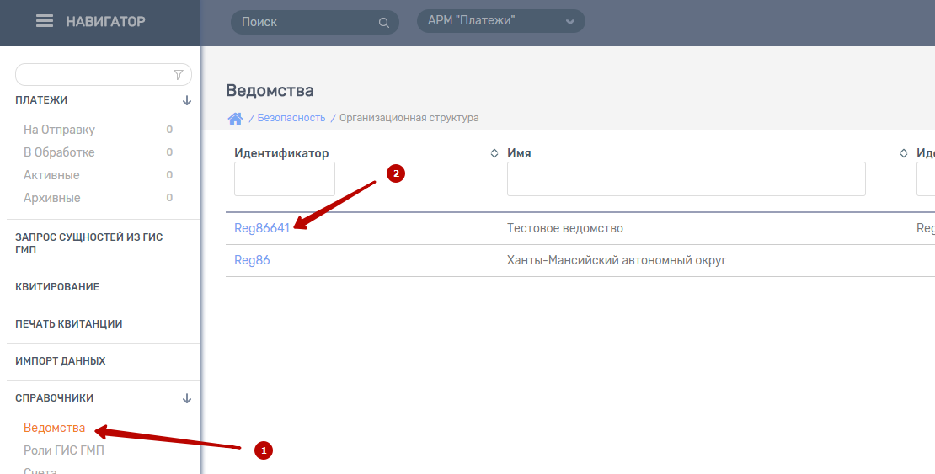

* в карточке ведомства в секции «Перечень ЭП» нажать на значок  для каждой ранее загруженной ЭП:

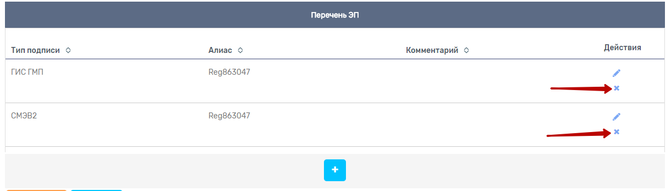

* Заново добавить необходимые ЭП (см. п.4.2.4.6 «Работа со справочником ведомства» документа руководства администратора):

#### Работа с пользователями ЕСИА

##### Пользователь не знает свой «Идентификатор ЕСИА»

В случае если пользователь имеет учетную запись в ЕСИА, но НЕ знает ее «Идентификатор ЕСИА», необходимо:

* войти в систему при помощи данных учетной записи ЕСИА.

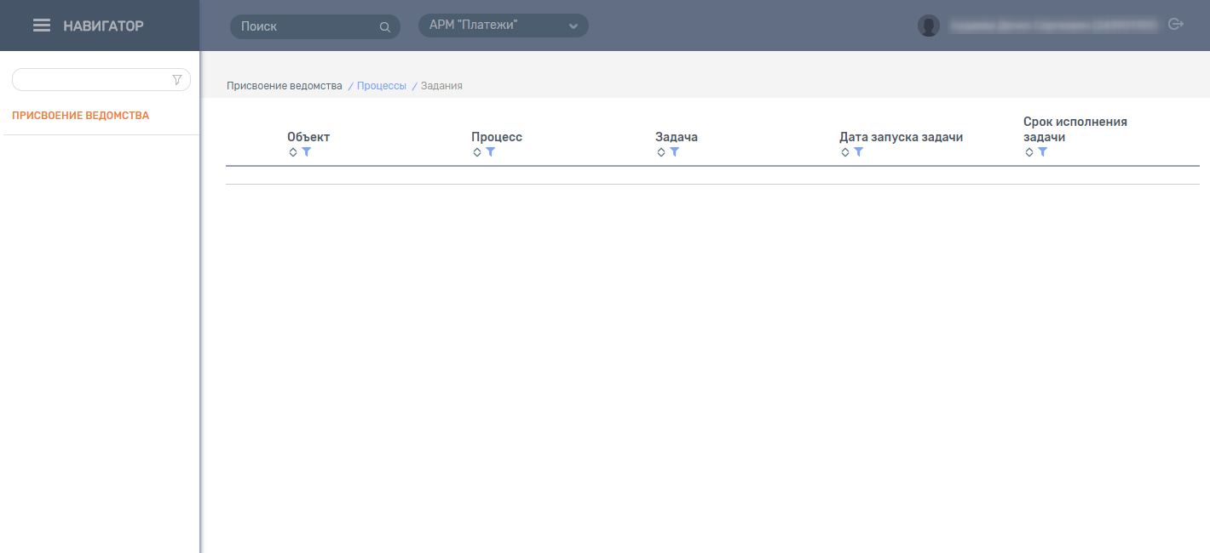

* Нажать «Присвоение региона»

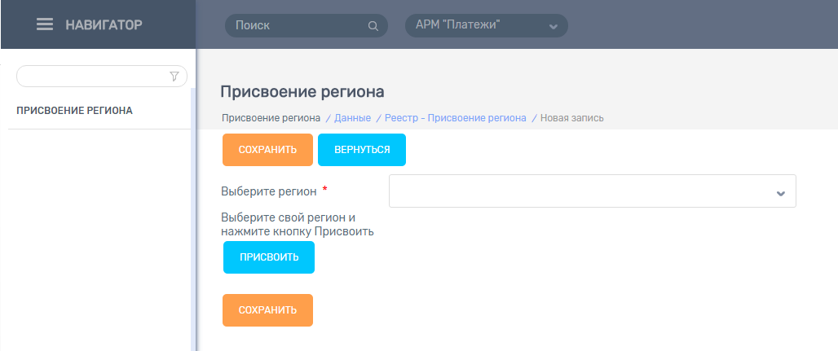

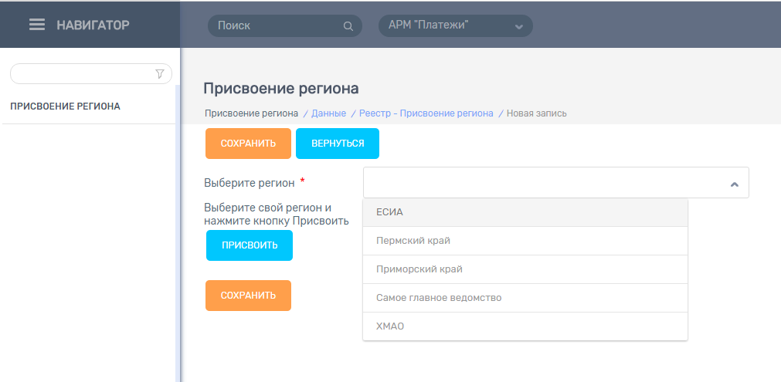

* Выберите свой регион и нажмите кнопку «Присвоить»
* 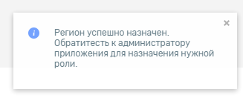

##### Пользователь знает свой «Идентификатор ЕСИА»

В случае если пользователь имеет учетную запись в ЕСИА и знает ее «Идентификатор ЕСИА», необходимо обратиться к сотруднику ведомства с ролью администратор приложения и запросить регистрацию учетной записи ИС «Начисления и платежи» сообщив ФИО и значение «Идентификатора ЕСИА»

#### Ручное подписание

##### Обязательные требования

Для корректной работы ручного подписания необходимо выполнение следующих условий:

1) используемые браузеры – Internet Explorer 11, Firefox 52, Chrome 61

2) установлен КриптоПро ЭЦП Browser plug-in версии 2.0. (при использовании браузеров Internet Explorer или Chrome) Ссылка для скачивания https://www.cryptopro.ru/products/cades/plugin/get_2_0.

3) установлено расширение CryptoPro Extension for CAdES Browser Plug-in (при использовании браузера Firefox). Ссылка для скачивания https://www.cryptopro.ru/sites/default/files/products/cades/extensions/firefox_cryptopro_extension_latest.xpi.

Чтобы установить скаченный файл расширения нажмите  - Дополнения

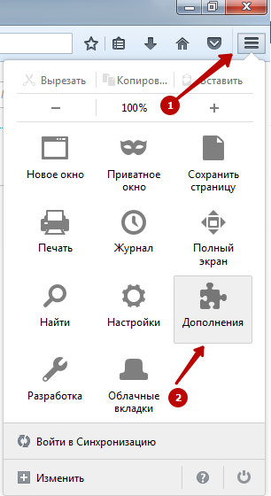

В открывшейся вкладке нажмите  - Установить дополнение из файла…

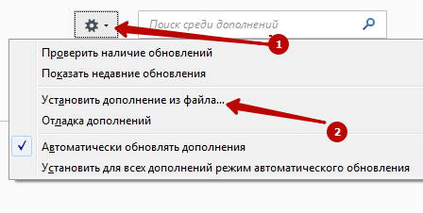

Выберите скаченный файл и нажмите кнопку «Открыть»

4) установлен Крипто Про CSP версии 3.6 и выше

5) установлен сертификат(ы) для ручного подписания начислений:

Запустить программу Крипто Про CSP, перейти на вкладку «Сервис» и нажать кнопку «Просмотреть сертификат в контейнере»

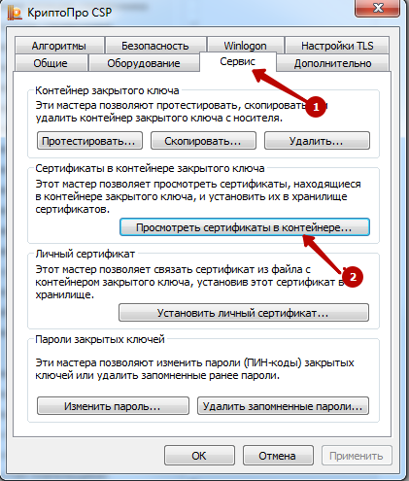

Нажать кнопку обзор(носитель с ключами должен быть в этот момент подключен)

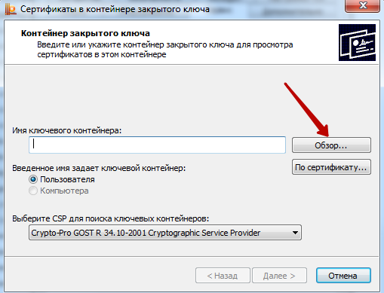

Выбрать контейнер и нажать кнопку «ОК»

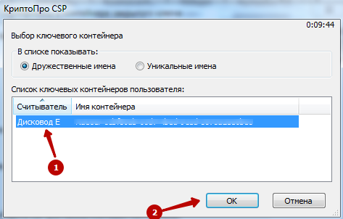

Убедиться, что имя контейнера подставилось в поле «Имя ключевого контейнера» и нажать кнопку «Далее»

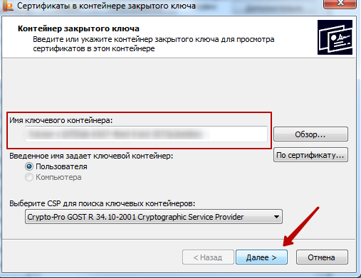

Убедиться, что выбран требующийся ключ и нажать кнопку «Установить»

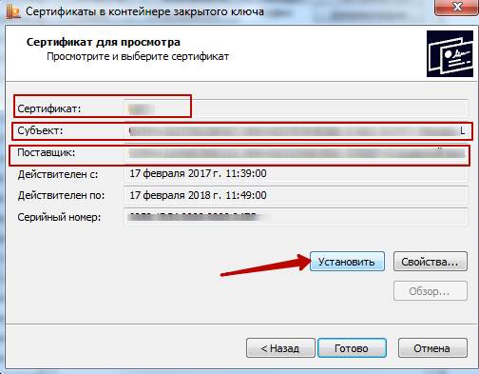

Нажать кнопку «ОК»

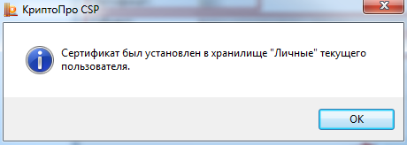

6) Операционная система видит установленный КриптоПро ЭЦП Browser plug-in(в случае использования Internet Explorer или Chrome)

Нажмите Пуск – Панель управления – Программы и компоненты

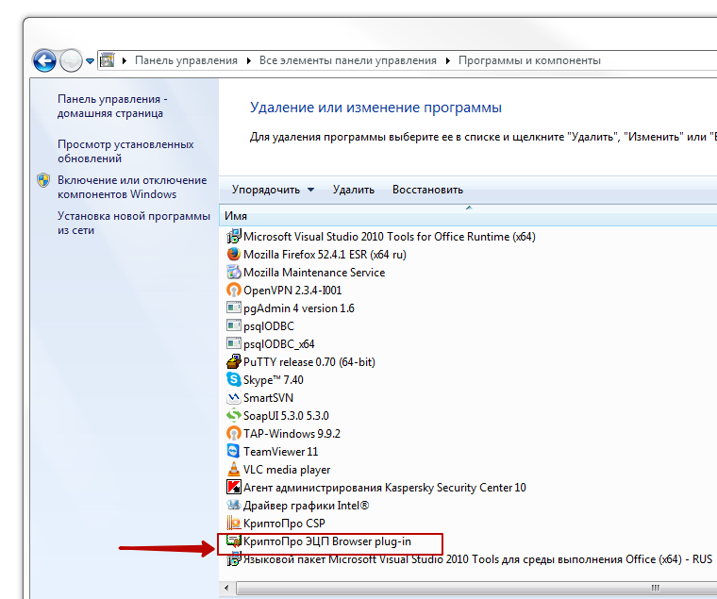

7) Браузер Internet Explorer видит установленный КриптоПро ЭЦП Browser plug-in

Нажать  - Настроить надстройки:

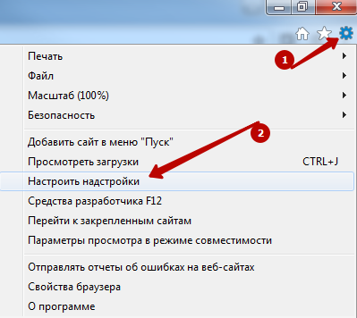

Убедиться, чтоб плагин отображается и включен

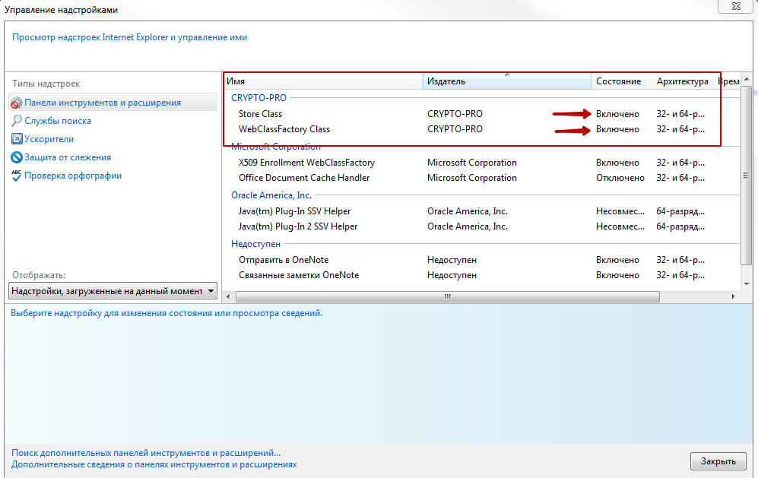

8) Браузер Chrome видит установленный КриптоПро ЭЦП Browser plug-in

Нажать  - Дополнительные инструменты - Расширения

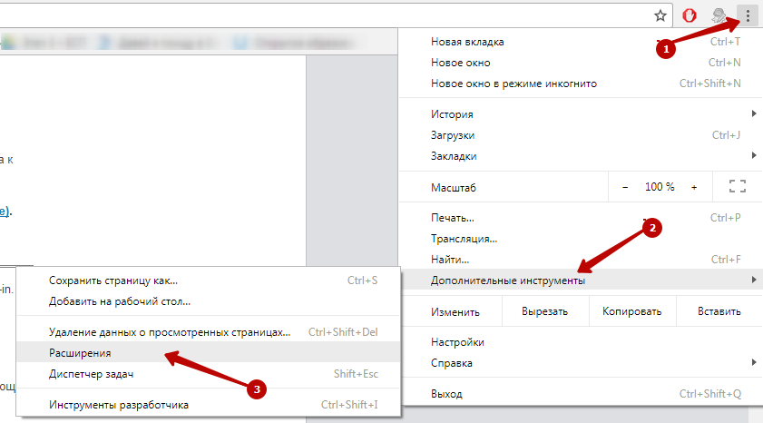

Убедиться, что плагин отображается в списке

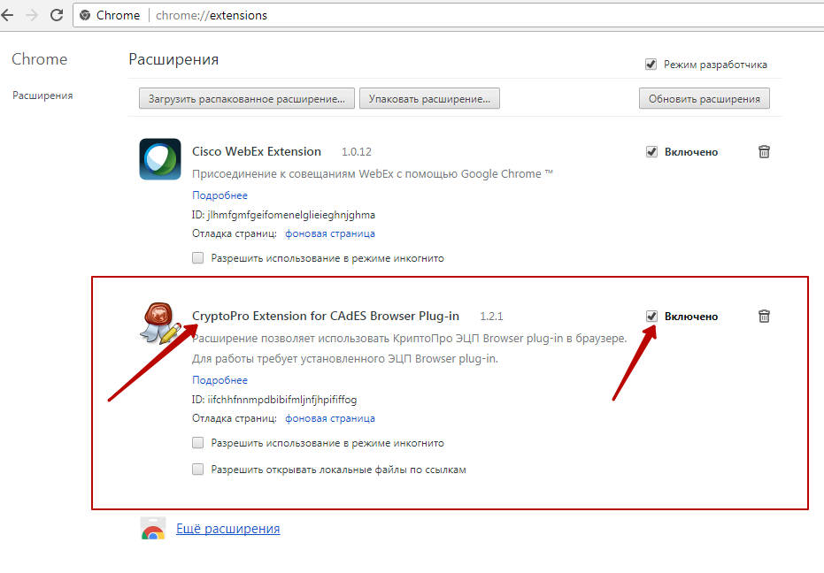

9) Браузер Firefox видит установленное расширение CryptoPro Extension for CAdES Browser Plug-in

Нажать  - Дополнения

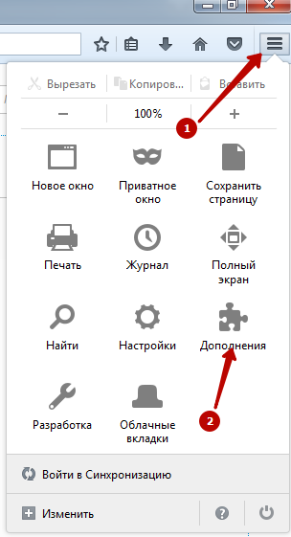

Нажать «Расширения» и убедиться, что CryptoPro Extension for CAdES Browser Plug-in отображается в списке.

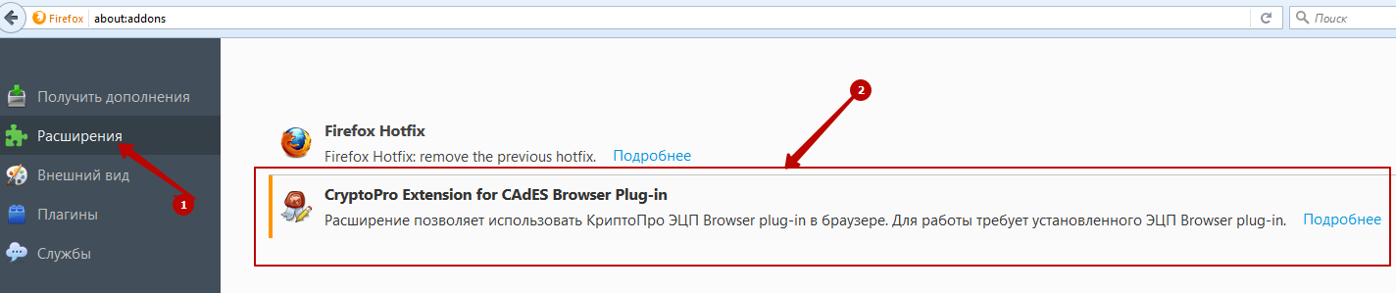

##### Процесс подписания

Ручное подписание используется в случае если в карточке ведомства в поле «Режим подписания» выбрано значение «Ручной»:

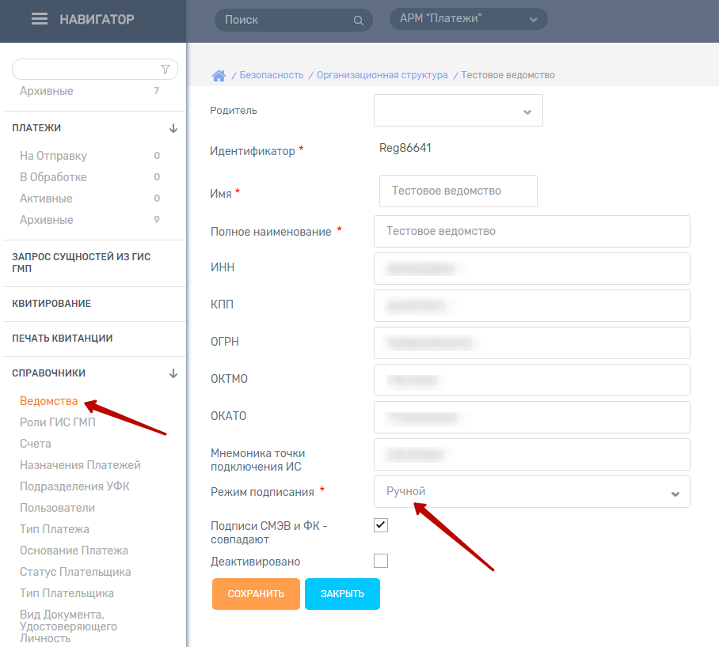

Если в поле «Подписи СМЭВ и ФК - совпадают» установлена галочка, то для подписания сущностей ФК и конверта СМЭВ используется одна подпись и пользователю предлагается 1 раз «Выбрать сертификат для подписи».

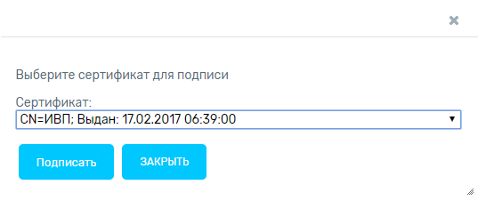

Если в поле «Подписи СМЭВ и ФК - совпадают» НЕ установлена галочка, то для подписания сущностей ФК и конверта СМЭВ используются разные подписи и пользователю предлагается отдельно «Выбрать сертификат для подписи ГИС ГМП»

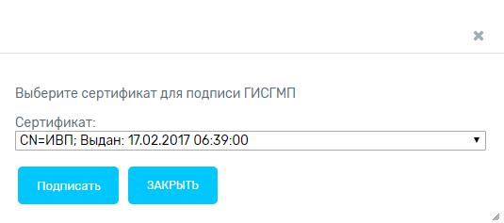

И отдельно «Выбрать сертификат для подписи СМЭВ»

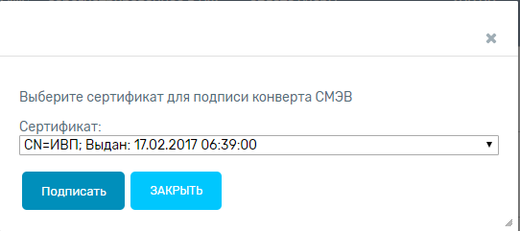

Ручное подписание используется при выполнении следующих действий:

Начисления:

- 4.1.2.3.3. Отправка начисления в ГИС ГМП

- 4.1.2.3.5. Проверка статуса импорта начисления

- 4.1.2.3.6. Уточнение начисления

- 4.1.2.3.7. Аннулирование начисления

- 4.1.2.3.8. Принудительное квитирование начисления с платежом

Платежи:

- 4.1.2.4.3. Отправка платежа в ГИС ГМП

- 4.1.2.4.5. Проверка статуса импорта платежа

- 4.1.2F.4.6. Уточнение платежа

- 4.1.2.4.7. Аннулирование платежа

Запрос сущностей из ГИС ГМП

При выполнении одного из вышеперечисленных действий пользователю необходимо выполнить следующую последовательность действий:

- Подтвердить доступ, нажав кнопку «Да»

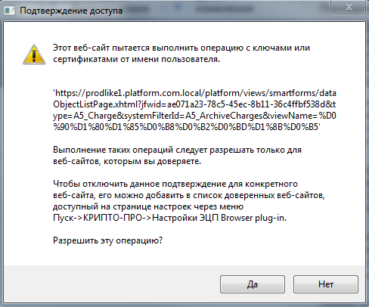

- Выбрать сертификат подписи и нажать кнопку «Подписать»

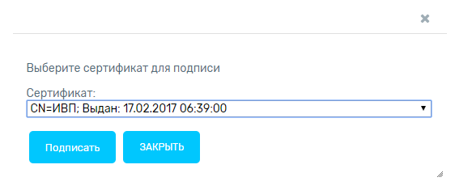

- Ввести пароль от сертификата

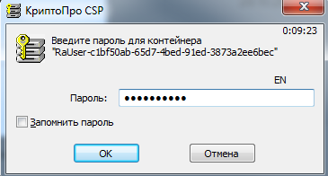

- Подождать несколько секунд пока происходит процесс подписания

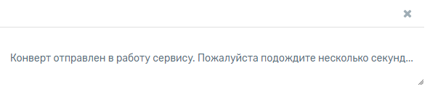

##### Возможные варианты результатов.

ВАЖНО! При работе с ручным подписанием временно отсутствует показывать пользователю уведомление о результате выполненной процедуры подписания и последующей отправки запроса в ГИС ГМП. Для контроля успешности ручного подписания руководствуйтесь следующими действиями.

Все описанные ниже действия относятся к шагу после закрытия окна «Конверт отправлен в работу сервису. Пожалуйста подождите несколько секунд…»

Начисления:

- 4.1.2.3.3. Отправка начисления в ГИС ГМП

Начисление перестало отображаться в списке «Начисления – На отправку» и стало отображаться в списке «Начисления – В обработке» - отправка прошла успешно. Начисление осталось в списке «Начисления – На отправку» - произошла ошибка, ознакомтесь с информацией Системы, исправьте ошибку либо обратитесь в техническую поддержку. Для просмотра данных об ошибке необходимо перейти в начисление – вкладка «История» либо список «Журналы - Сообщения»

- 4.1.2.3.5. Проверка статуса импорта начисления

Начисление перестало отображаться в списке «Начисления – В обработке» и стало отображаться в списке «Начисления – Активные» - отправка прошла успешно. Начисление осталось в списке «Начисления – В обработке» - произошла ошибка, ознакомьтесь с информацией Системы, исправьте ошибку либо обратитесь в техническую поддержку. Для просмотра данных об ошибке необходимо перейти в начисление – вкладка «История» либо список «Журналы - Сообщения»

- 4.1.2.3.6. Уточнение начисления

Для просмотра данных о наличии ошибки необходимо перейти в начисление – вкладка «История» либо список «Журналы - Сообщения»

- 4.1.2.3.7. Аннулирование начисления

Начисление перестало отображаться в списке «Начисления – Активные» и стало отображаться в списке «Начисления – В обработке» - отправка прошла успешно. Начисление осталось в списке «Начисления – Активные» - произошла ошибка, ознакомьтесь с информацией Системы, исправьте ошибку либо обратитесь в техническую поддержку. Для просмотра данных об ошибке необходимо перейти в начисление – вкладка «История» либо список «Журналы - Сообщения»

- 4.1.2.3.8. Принудительное квитирование начисления с платежом

После закрытия окна «Конверт отправлен в работу сервису. Пожалуйста подождите несколько секунд…» появляется окно:

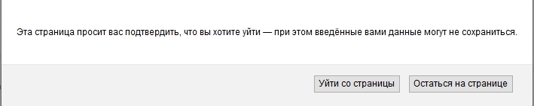

Для того, чтобы сквитировать нажмите кнопку «Уйти со страницы».

Для просмотра данных об успехе/ошибке необходимо перейти список «Журналы - Сообщения», ознакомиться с информацией Системы, исправить ошибку либо обратиться в техническую поддержку.

Платежи:

- 4.1.2.4.3. Отправка платежа в ГИС ГМП

Платеж перестал отображаться в списке «Платежи – На отправку» и стал отображаться в списке «Платежи – В обработке» - отправка прошла успешно. Платеж остался в списке «Платежи – На отправку» - произошла ошибка, ознакомьтесь с информацией Системы, исправьте ошибку либо обратитесь в техническую поддержку. Для просмотра данных об ошибке необходимо перейти в платеж – вкладка «История» либо список «Журналы - Сообщения»

- 4.1.2.4.5. Проверка статуса импорта платежа

Платеж перестал отображаться в списке «Платежи – В обработке» и стал отображаться в списке «Платежи – Активные» - отправка прошла успешно. Платеж остался в списке «Платежи – В обработке» - произошла ошибка, ознакомьтесь с информацией Системы, исправьте ошибку либо обратитесь в техническую поддержку. Для просмотра данных об ошибке необходимо перейти в платеж – вкладка «История» либо список «Журналы - Сообщения»

- 4.1.2.4.6. Уточнение платежа

Для просмотра данных об ошибке необходимо перейти в платеж – вкладка «История» либо список «Журналы - Сообщения», ознакомиться с информацией Системы, исправить ошибку либо обратиться в техническую поддержку.

- 4.1.2.4.7. Аннулирование платежа

Платеж перестал отображаться в списке «Платежи – Активные» и стал отображаться в списке «Платежи – В Обработке» - отправка прошла успешно. Платеж остался в списке «Платежи – Активные» - произошла ошибка, ознакомьтесь с информацией Системы, исправьте ошибку либо обратитесь в техническую поддержку. Для просмотра данных об ошибке необходимо перейти в платеж – вкладка «История» либо список «Журналы - Сообщения»

Запрос сущностей из ГИС ГМП

После закрытия окна «Конверт отправлен в работу сервису. Пожалуйста подождите несколько секунд…» появляется окно:



Для того, чтобы получить запрошенные сущности нажмите кнопку «Уйти со страницы».

Для просмотра данных об успехе/ошибке необходимо перейти список «Журналы - Сообщения», ознакомиться с информацией Системы, исправить ошибку либо обратиться в техническую поддержку.

# Аварийные ситуации

Функциональная и физическая совместимость технических и программных средств Системы должна обеспечиваться выполнением требований, устанавливаемых в технической и эксплуатационной документации на Систему.

В случае, невыполнения перечисленных требований, в процессе работы могут возникнуть соответствующие ошибки различного уровня.

Признаками аварийной ситуации являются:

Отсутствие на экране Системы необходимой страницы. В случае отсутствия на экране Системы необходимой страницы появляется сообщение о циклической переадресации. В такой ситуации следует обновить страницу WEB ‑ браузера. Если данное действие не приносит положительного результата, то для устранения неполадки нужно обратиться к Администратору.

Отказ входа в Систему. В случае отказа при авторизации появляется сообщение ошибки входа в систему. Неправильно указано имя пользователя или пароль. При появлении данной ошибки необходимо уточнить у администратора реквизиты, и попробовать войти в Систему еще раз.

## Ошибки, возникающие в процессе работы с Системой

Обязательное значение, вводимое в Систему, отмечено специальным символом. В случае, если пользователь не введет соответствующие данные, отобразиться ошибка о необходимости ввода обязательного значения. При наличии настройки форматно-логического контроля на вводимые данные, и при их несоблюдении, Система также выдаст соответствующее предупреждение. Пользователю в этих случаях необходимо внести корректные данные.

Также в Системе существует контроль срока бездействия пользователя. Он необходим в случае отсутствия активности работы Системы для устранения излишней загруженности. По истечении времени бездействия пользователя (по умолчанию настройка ‑ 30 минут) система прерывает сеанс подключения.

# Рекомендации по освоению

Для полнофункциональной работы с Системой рекомендуется повторить действия, представленные в документе, или пройти соответствующее обучение.

Для успешного освоения Системы пользователь должен обладать навыками использования операционной системой и технических средств, позволяющих работать с программным обеспечением. Уметь пользоваться стандартным WEB-браузером, а также понимать терминологию использования при работе с сетью Internet.

Запуск контрольного примера производится в соответствии с разделом 3.2 настоящего документа.

# Расшифровка кодов ошибок при работе с Системой

## Коды ошибок СМЭВ

В процессе обработки запросов СМЭВ осуществляет контроли и результаты обработки доводит до инициатора запросов с описанием выявленных ошибок.

Ошибки, возвращаемые СМЭВ, имеют кодировку вида: «SMEV-100005».

Детальная информация об ошибках, возвращаемых СМЭВ, с указанием возможных причин, размещена на технологическом портале СМЭВ (http://smev.gosuslugi.ru/) в разделе «Коды ошибок СМЭВ» http://smev.gosuslugi.ru/portal/api/files/get/28422.

## Коды ошибок Федерального казначейства

В процессе обработки запросов ГИС ГМП осуществляет контроли и результаты обработки доводит до инициатора запросов с описанием выявленных ошибок.

Ошибки, возвращаемые ФК, имеют кодировку вида: «код ошибки (число) и описание».

Детальная информация об ошибках, возвращаемых ФК, с указанием возможных причин, размещена на официальном портале ФК ([http://www.roskazna.ru](http://www.roskazna.ru/) ) в разделе «ГИС ГМП» (<http://www.roskazna.ru/gis/gosudarstvennaya-informacionnaya-sistema-o-gosudarstvennykh-i-municipalnykh-platezhakh-(gis-gmp)/> ).

**ЛИСТ СОГЛАСОВАНИЯ**

**СОСТАВИЛИ**

|  |  |  |  |  |
| --- | --- | --- | --- | --- |
| **Наименование организации** | **Должность исполнителя** | **Фамилия и инициалы** | **Подпись** | **Дата** |
| АО «РТ Лабс» | Руководитель проектов | Колесников В.Н. |  |  |
| АО «РТ Лабс» | Ведущий системный аналитик | Семенов А.С. |  |  |
| АО «РТ Лабс» | Ведущий аналитик | Буракова О.Д. |  |  |

**СОГЛАСОВАНО**

| **Наименование организации** | **Должность** | **Фамилия и инициалы** | **Подпись** | **Дата** |
| --- | --- | --- | --- | --- |
| АО «РТ Лабс» | Начальник отдела | Михно И.А. |  |  |
| ПАО «Ростелеком» | Директор проектов отдела развития электронного правительства | Яковлев А.В. |  |  |
|  |  |  |  |  |
|  |  |  |  |  |
|  |  |  |  |  |
|  |  |  |  |  |
|  |  |  |  |  |
|  |  |  |  |  |
|  |  |  |  |  |
|  |  |  |  |  |
|  |  |  |  |  |
|  |  |  |  |  |

1. В текущей версии системы не используется ручное подписание пользователем своей ЭП СП
2. Если счет в справочнике есть, но не отображается на форме при создании начисления/платежа, то необходимо пересохранить карточку данного счета – см. п. 4.1.2.5.2.1